MỤC LỤC
I – PHẦN BÀI TẬP VỀ HỆ PHƯƠNG TRÌNH : 1
II - PHẦN PHƯƠNG TRÌNH BẬC HAI : 25
III - PHẦN BÀI TẬP NÂNG CAO 54

GIẢI BÀI TOÁN BẰNG CÁCH LẬP PHƯƠNG TRÌNH

I – PHẦN BÀI TẬP VỀ HỆ PHƯƠNG TRÌNH
Bài 1
Hai ôtô cùng khởi hành 1 lúc từ 2 tỉnh A và B cách nhau 400 km đi ngược chiều và gặp nhau sau 5h .nếu vận tốc của mỗi xe vẫn không thay đổi nhưng xe đi chậm xuất phát trước xe kia 40 phút thì 2xe gặp nhau sau 5h 22phút kể từ lúc xe chậm khởi hành Tính vận tốc của mỗi xe
Hướng dẫn giải
Gọi vận tốc của xe nhanh là x km/h
goị vận tốc của xe chậm là y km/h , đ/k x,y>0
Hai xe cùng khởi hành 1 lúc và đi ngược chiều sau 5h gặp nhau nên ta có phương trình
5(x+y)=400 (1)
Thời gian xe đi chậm hết5h22 phút =161/30
Thời gian xe đi nhanh hết
161/30- 2/3= 141/3 giờ
Vì xe đi chậm xuất phát trước 40’=40/60=2/3h
Quãng đư ờng xe đi chậm là 161/30y
Quãng đường xe đi nhanh là 141/30x
Cả 2 xe đi được 141/30x+161/30y =400 (2)
Kết hợp (1) và(2) ta có hệ phương trình
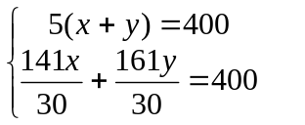
Từ (2) 141x+161y=1200 (3)
Từ (1) x+y=400/5=80 (4)
X=80_y thay vào (3)
141(80-y)+161y=1200
11280-141y+161y=12000
20y=12000-11280
20y=720 y=720/20=36km/h
Thay y=36 vào
X=80-36=44km/h
Vậy vận tốc của xe nhanh là 44km/h 1
…………………..chậm là 36km/h
Bài 2:
Hai người cùng làm một công việc trong 7h 12 phút thì xong công việc nếu người thứ 1 làm trong 4h ngừơì thứ 2 làm trong 3h thì đựơc 50% công việc Hỏi mỗi ngừơi làm 1 mình trong mấy giờ thì xong
Hướng dẫn giải
Gọi thời gian người thứ 1 làm 1 mình xong công việc là x h đ/k x>0 goị thời gian người thứ 2 làm 1 mình xong công việc là y h đ/k y>o
Trong 1 giờ cả 2người làm đựơc là 1/x +1/y =5/36
Trong 4h người thứ 1 và trong 3h người thứ 2 làm đựơc là 4/x +3/y =1/2
Ta có hệ phương trình

Giải ra ta có x=12 ; y=18
Bài 3
Trong tháng đầu hai tổ SX được 800 chi tiết máy sang tháng thứ 2 tổ 1 vượt mức 15% tổ 2vượt mức 20%do đó cuối tháng hai tổ SX được 945 chi tiết máy. Hỏi trong tháng đầu mỗi tổ SX được bao nhiêu chi tiết máy
Hướng dẫn giải
Goị tháng1 tổ 1 SX được là x chi tiết máy
Tháng 1 tổ 2 SX được là y chi tiết máy đ/k x,ythuộc N
Theo bài ra ta có phương trình
Giải ra ta được x =300 y =500
Bài 4
Hai vòi nước cùng chảy vào 1 cái bể cạn sau 4 h48 phút giờ thì đầy bể nếu mở vòi thứ 1 trong 9h sau đó mở vòi thứ 2 6/5h nữa thì đầy bể .Hỏi nếu mỗi vòi chảy một mình trong bao nhiêu lâu thì đầy bể
Hướng dẫn giải
Gọi thời gian vòi1 và vòi 2 chảy một mình đầy bể là x,y giờ đ/k x, y >o
Trong 1 giờ cả 2 vòi chảy được là 1/x +1/y=5/24
Nếu mở vòi thứ nhất trong 9h và mở tiếp vòi 2 trong 6/5h ta có PT
ta có hệ PT giải ra ta có vòi 1 chảy hết 10,4 h vòi 2 chảy trong 8h
Bài 5
Tìm 2 số biết tổng của chúng bằng 1006 nếu lấy số lớn chia cho số bé được thương là 2và số dư 124.
Hướng dẫn giải
Gọi số lớn là x gọi số bé là y đ/k x, y thuộc N
Ta có hệ phương trình
Giải ra ta được số lớn là 712 số bé là 294
Bài 6.
Một thửa ruộng hình chữ nhật có chiều rộng ngắn hơn chiều dài là 45m Tính diện tích thửa ruộng.biết rằng nếu giảm chiều dài đi 2lần và chiều rộng tăng lên 3lần thì chu vi thửa ruộng không thay đổi.
Hướng dẫn giải
Gọi chiều dài thửa ruộng là x đ/k x >45 x>y>0
Chiều rộng là y m theo bài ra ta có hệ phương trình và x/2 3y =x+y giải ra ta được x=60 y=15 diện tích thửa ruộng là 60.15=900m

Bài 7.
Hai máy ủi trong 12h thì xan lấp được 1/10 khu đất ,Nếu máy ủi thứ 1làm 1 mình trong 42h rồi nghỉ sau đoa máy ủi thứ 2 làm 1 mình trong 22h thì cả 2 máy ủi xan lấp được 25%khu đất đó Hỏi nếu làm 1 mình thì mỗi máy ủi xan lấp xong khu đất trong bao nhiêu lâu?
Hướng dẫn giải
một giờ cả 2 máy xan được 1/120 khu đất Hai máy làm trong 22h thì được 22/120 =11/60
Vậy máy thứ 1 làm trong 20 h thì được 1/4-11/60 =1/15 khu đất
Do đó nếu làm 1 mình và lấp xong khu đất thì máy thứ 1 làm hết 15 .20 =300h suy ra mỗi máy 2 làm được 1/120 - 1/300=1/200 do đó máy 2 làm 1 mình và xan lấp xong khu đất hết 200h
Bài 8
Tính ba cạnh của một tam giác vuông ABC vuông tại A biết chu vi tam giác là 12 m và tổng bình phương của ba cạnh bằng 50 m.
Hướng dẫn giải
gọi cạnh AB là x m cạnh AC là y m cạnh BC là z m
Theo đầu bài ta có hệ PT : 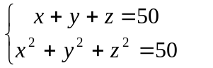
Theo định lý pi ta go trong tam giác vuôngABC x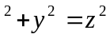
Giải ra ta được AB = 4 AC =3 BC =5
Bài 9
Vườn trường hình chữ nhật có diện tích 600m, tính kích thước của hình chữ nhật. Biết rằng nếu giảm bớt mỗi cạnh 4m thì diện tích còn 416m
Hướng dẫn giải
Gọi chiều rộng là x m chiều dài là y m đ/k x,y >0
Theo bài ra ta có HPT
x.y =600
(x-4)(y-4)=416
Giải ra ta có chiều rộng là 20m chiều dài là 30m
Bài 10 . Tìm một số có hai chữ số nếu chia số đó cho tổng hai chữ số
được thương là 6 nếu cộng tích hai chữ số với 25 thì được số nghịch đảo
Hướng dẫn giải
Gọi chữ số hàng chục là x chữ số hàng đơn vị là y
Nếu chia số đó cho tổng 2 chữ số ta có
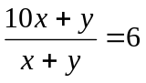 nếu lấy tích cộng thêm 25 ta có xy +10y +x

Theo bài ra ta có HPT : 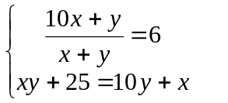

Giải ra ta được số đó là 54
Bài 11
Một hình chữ nhật có chu vi là 70 m ,nếu giảm chiều rộng đi 3m và tăng chiều dài 5m thì diện tích như cũ .Hãy tìm chiều rộng và chiều dài ?
Hướng dẫn giải
Gọi chiều rộng là x m chiều dài là y m đ/k x,y>0
Nửa chu vi là 70/2=35m x+y =35
Khi chiều rộng tăng và chiều giảm ta có (x-3)(y+5)=xy
Theo bài ra ta HPT : 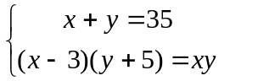

Giải ra ta có x=15 y=20
Bài 12
Tìm kích thước của hình chữ nhật có đường chéo daì là 5m chu vi dài là 14m
Hướng dẫn giải
gọi cạnh thứ nhất là x m đ/kx>0
Cạnh thứ hai là y m đ/k x,y >0 đ/ky>0
Nửa chu vi là 14:2=7ta có x+y =7
Theo định lý pi ta go ta có x+y=5 kết hợp ta có hệ phương trình
Giải ra ta được chiều dài là 4m chiều rộng là 3m
Bài 13 :
Hai vòi nước cùng chảy vào 1 cái bể trong 3h 45 phút thì đầy bể
Hỏi nếu mỗi vòi chảy 1 mình trong bao nhiêu lâu thì đầy bể ? Biết rằng vòi thứ hai chảy lâu hơn vòi thứ 1 4h
Hướng dẫn giải
Gọi thời gian vòi 1 chảy 1 mình đầy bể là x h
Gọi thời gian vòi 2 chảy 1 mình đầy bể là y h Đ/k x,y >o
Trong 1h cả 2 vòi chảy được là 1/x +1/y =4/15
Vòi thứ 2 chảy lâu hơn còi thứ1 là 4h ta có y-x =4 theo bài ra ta có hệ PT
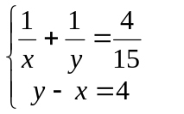
Giải HPT ta được x=6h y=10h
Bài 14 :
Hai người cùng làm chung 1 công việc hết 6h Nếu là riêng mỗi người làm nửa công việc thì tổng số giờ làm là 12 h 30 phút. Hỏi nếu mỗi người làm 1 mình xong cả công việc thì mất bao nhiêu giờ?
Hướng dẫn giải
Gọi số giờ người 1 làm 1 mình xong công việc là x h
Gọi số giờ người 2 làm 1 mình xong công việc là y h đ/k x,y >0
Trong 1 giờ cả 2 người làm được là 1/x +1/y =1/6
Khi mỗi người làm 1 nửa công việc ta có x/2 +y/2 =12,5

Theo bài ra ta có HPT : 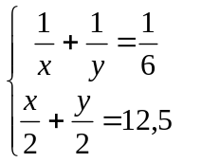
giải HPT ta có ngưòi 1 làm hết 10h người 2 làm hết 15h
Bài 15 :
Trong một buổi lao động trồng cây ,một tổ học sinh được trao nhiệm vụ trồng 56 cây .Vì có 1 bạn trong tổ được phân công làm việc khác nên để trồng đủ số cây được giao ,mỗi bạn còn lại trong tổ đều trồng tăng thêm 1 cây với dự định lúc đầu. Hỏi tổ học có bao nhiêu bạn biết số cây được phân cho mỗi bạn đều bằng nhau.
Hướng dẫn giải
Gọi số cây mỗi người trồng theo dự định là x cây

Gọi số người trong tổ là y đ/k x,y thuộc N*
Theo bài ra ta có HPT : 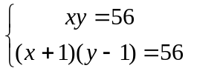.Giải ra ta có số cây mỗi bạn trồng là 7 số người trong tổ là 8.
Bài 16 :
Ở một nông trường ,có 2 máy cày cùng cày chung 1 thửa ruộng sau 2h thì xong .Nếu mỗi máy cày riêng thửa ruộng đó thì máy thứ 1 cày xong trước máy 2 là 3h Tính thời gian mỗi máy cày riêng để xong thửa ruộng đó ?
Hướng dẫn giải
Gọi thời gian máy 1 cày 1 mình xong thửa ruộng là xh
Gọi thời gian máy 2 cày 1 mình xong thửa ruộng là y h
Trong 1h cả 2 máy cày được là 1/x+1/y
Máy1 cày xong trước máy 2 là 3h ta có y=x+3 theo bài ra ta HPT 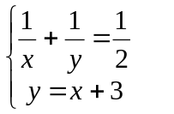
Giải ra ta có máy 1 cày hết 3h máy 2 cày hết 6h
Bài 17 :
Hai tổ SX cùng may một loại áo .Nếu tổ thứ 1 may trong 3 ngàytổ thứ 2 may trong 5 ngày thì 2 tổ may được 1310 chiếc áo .Biết rằng trong một ngày tổ may được nhiều hơn tổ thứ 2 là 10 chiếc áo .Hỏi mỗi tổ trong 1 ngày may được bao nhiêu chiếc áo ?
Hướng dẫn giải
Gọi lần lượt số áo tổ 1,2 may trong 1 ngày là x,y đ/k x,y thuộc N*
Trong 3 ngày tổ 1 may được là 3x trong 5 ngày tổ 2 may được là 5y
Theo bài ra ta có HPT : 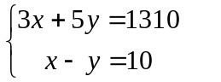. Giải ra ta được x=170 y=160.
Bài 18 :
Hai đội công nhân cùng làm một công việc trong 3h 36 phút thì xong Hỏi nếu mỗi đội làm một mình thì phải làm mất bao nhiêu lâu mới xong công việc Biết rằng thời gian đội 1 l;àm ít thời gian đội 2 là 3h ?
Hướng dẫn giải
Gọi Thời gian đội 1 làm 1 mình xong công việc là x h đ/kx>o
Gọi thời gian đội 2 làm một mình xong công việc là y h đ/k x >0
Theo bài ra ta có HPT ; 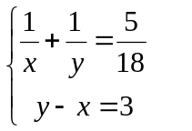

Giải hệ PT ta được x=9h y=6h
Bài 19 :
Hai đội công nhân cùng làm một công việc trong 4h thì xong .Nếu mỗi đội làm 1 mình thì để xong công việc thì đội thứ 1 làm ít hơn đội2 là là 6h .Hỏi mỗi đội làm 1 mình xong công việc ấy hết bao nhiêu giờ ?
Hướng dẫn giải
Gọi thời gian đội 1 là 1 mình xong công việc là xh đ/kx>0
Gọi thời gian đội 2 làm 1 mình xong công việc là y h đ/k y>0
Trong 1h cả 2 đội làm được là 1/x+1/t =1/4
Theo bài ra ta có hệ PT : 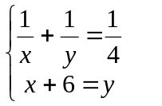

Giải hệ; PT ta được đội thứ 1 làm hết 6h
đội thứ 2 làm hết 12h
Bài 20 : Một người mua hai loại mặt hàng A và B .Nếu tăng giá mặt hàng Athêm 10% và mặt hàng B thêm 20% thì người đó phải trả 232 nghìn đồng .Nhưng nếu giảm giá cả hai mặt hàng là 10% thì người đó phải trả tất cả 180 nghìn đồng . Tính giá tiền mỗi loại lúc đầu ?
Hướng dẫn giải
Gọi giá mặt hàng A và B lần lượt là x,y đ/k x,y thuộc N*
Theo bài ra ta có hệ PT : 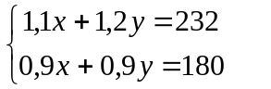

Giải hệ PT ta được x=80 y=120
Bài 21 :
Một rạp hát có 300 chỗ ngồi .Nếu mỗi dãy ghế thêm 2 chỗ ngồi và bớt đi 3 dãy ghế thì rạp hát sẽ giảm đi 11 chỗ ngồi .Hãy tính xem trước khi có dự kiến sắo xếp trong rạp hát có mấy dẫy ghế ?
Hướng dẫn giải
gọi số chỗ ngồi trong 1 dãy là x
Gọi số dãy ghế là y đ/k x,y thuộc N*
Số chỗ ngồi ban đầu la x.y =300 (1)
Số mỗi dãy ghế thêm 3 chỗ và bớt đi 3 dãy là (x+2)(y-3)=300-11=289(2)
Kết hợp ta có hệ PT và giải ra ta được x=16 y=20
Bài 23 :
Hai vòi nước cùng chảy vào một bể nước sau 12h thì đầy bể . Sau khi 2 vòi chảy 8h thì người ta khoá vòi 1 lại còn vòi 2 tiếp tục chảy do tăng công suất lên gấp đôi nên vòi 2 chảy đầy phần còn lại của bể sau 3,5 h . Hỏi mỗi vòi chảy một mình trong bao nhiêu lâu thì đầy bể ?
Hướng dẫn giải
gọi thòi gian hai vòi chảy một mình đầy bê lần lượt là x,y h đ/k x,y>0
Trong 1h 2vòi chảy được là 1/x+ 1/y =1/12 (1)
Mở2vòi trong 8h và khoá vòi 1 lại ta có PT 8/x +15/y =1(2)
Theo bài ra ta có hệ PT :
Giải hệ PT ta được x=28h y=21h
Bài 24 :
Hai đội công nhân cùng làm chung một công việc trong 4h thì xong nếu mỗi đội làm một mình xong công việc thì đội thứ nhất làm ít thời gian hơn so với đội thứ hai là 6h .Hỏi nếu mỗi đội làm một mình xong công ấy thì trong bao lâu ?
Hướng dẫn giải
gọi thời gian đội 1,2 làm một mình xong công việc lần lượt là x,y h đ/k x,y >0
Trong 1h cả hai đội làm được là 1/x+1/y =1/4 (1)
đội 1 làm ít hơn đội2 là 6h ta có PT x+6 =y (2) kết hợp ta có hệ PT :
Giải hệ PT ta được đội 1 làm trong 6h đội 2 làm trong 12 h
Bài 25 :
Hai tổ công nhân làm chung trong 12h sẽ hoàn thành xong công việc đã định .Họ làm chung với nhau trong 4h thì sau đó tổ 1 được điều đi làm việc khác tổ thứ 2 làm nốt công việc trong 10h thì xong công việc .Hỏi mỗi tổ làm một mình thì sau bao lâu xong công việc ?
Hướng dẫn giải
Gọi thời gian tổ 1 ,tổ 2 làm một mình xong công việc là x,y giờ đ/k x,y >0
Trong 1h cả hai đội làm được là 1/x+1/y =1/12
Hai đội làm chung trong 4h và đội 2 làm trong 10h nữa thì xong công việc ta có PT; 4/x+14/y =1
Kết hợp ta có hệ PT : 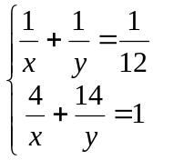 (x=60;y=15)
Bài 26
Hai người cung làm chung một công việc trong 4h thì xong . Nếu người thứ nhất làm được một nửa công việc thì để người thứ hai làm nốt thì cả
thảy hết 9h .Tính thời gian mỗi người làm một mình xong công việc
Hướng dẫn giải
gọi thời gian hai người làm một mình xong công việc lần lượt là x,y h đ/k x>0
Trong 1h cả hai người làm được là 1/x+1/y +1/4
Cả hai người làm một nưa công việc là x/2+y/2 =9

Theo bài ra ta có hệ PT : 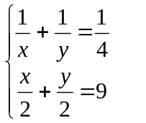

giải hệ PT ta được người thứ nhát làm trong 4h người thứ hai làm trong 12 h thì xong công việc
Giải ra ta được đội 1 làm trong 15h đội 2 làm trong 60 h
Bài 27 :
Một đội xe cần chở 480 tấn hàng khi sắp khởi hành đội được điều thêm 3xe nữa nên mỗi xe chở ít hơn dự định 8 tấn .Hỏi lúc đầu đọi có bao nhiêu chiếc xe ?biết rằng các xe chỏ như nhau .
Hướng dẫn giải
Gọi x,y lần lượt là số xe và số hàng chở được của mỗi xe lúc đầu là x,y đ/k x,y thuộc N*
Theo bài ra ta có HPT : 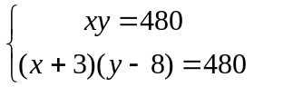

Giải ra ta được x=12 , y=40
Bai 28 : Hai người cùng làm chung một công việc thì sau 4 giờ 30 phút họ làm xong công việc. Nếu một mình người thứ nhất làm trong 4 giờ, sau đó một mình người thứ hai làm trong 3 giờ thì cả hai người làm được 75% công việc. Hỏi nếu mỗi người làm một mình thì sau bao lâu sẽ xong công việc? (Biết rằng năng suất làm việc của mỗi người là không thay đổi).
Hướng dẫn giải
Đổi: 4 giờ 30 phót =  giờ.
Gọi x(h) la thời gian để người thứ nhất làm một mình xong công việc (ĐK: x > )
Gọi y(h) là thời gian để người thứ hai làm một mình xong công việc (ĐK: y > )
Khi đó: Mỗi giờ người thứ nhất làm được  (công việc)
Mỗi giờ người thứ hai làm được  (công việc)
Mỗi giờ cả hai người làm được  (công việc)
Trong 4 giờ người thứ nhất làm được  (công việc)
Trong 3 giờ người thứ hai làm được  (công việc)
Theo bài ra ta có hệ phương trình: 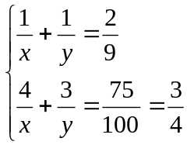 (*)
Đặt = a va = b. Khi đó hệ phương trình (*) trở thành 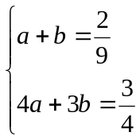
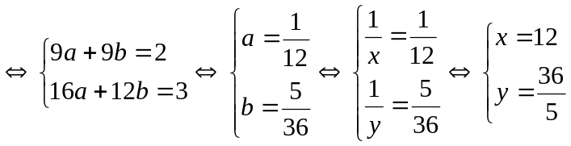
Vậy: Người thứ nhất làm một mình xong công việc sau 12 giờ.
Người thứ hai làm một mình xong công việc sau  giờ, hay 7,2h
Bài 29:
Cho một số có hai chữ số. Nếu đổi chỗ hai chữ số của nó thì được một số lớn hơn số đã cho là 63. Tổng của số đã cho và số mới tạo thành bằng 99. Tìm số đã cho.
Hướng dẫn giải
Gọi chữ số hàng chục là x, chữ số hàng đơn vị là y: 
Số đã cho là 10x + y, và số mới đã đổi chỗ hai chữ số là 10y + x
Theo đầu bài ta có hệ 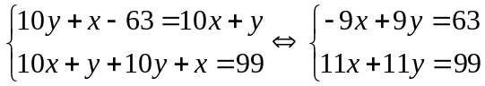
Giải hệ này ta đợc nghiệm là: 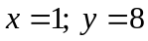
Vậy số đã cho là: 18
Bài 30 :
- Tìm số có hai chữ số biết rằng phân số có tử số là số đó, mẫu số là tích của hai chữ số của nó có phân số tối giản là  và hiệu của số cần tìm với số có cùng các chữ số với nó nhưng viết theo thứ tự ngược lại bằng 27.

Gọi số cần tìm là  với .
Theo giả thiết: 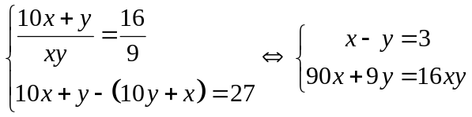
Giải hệ ta có 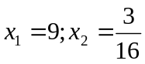 (loại). Suy ra 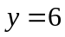.
Vâỵ số cần tìm là 96.
Bài 31 ::
Một ô tô dự định đi từ A đến B trong một thời gian nhất định. Nếu xe chạy mỗi giờ nhanh hơn 10km thì đến sớm hơn dự định 3 giờ, cũn xe chạy chậm lại mỗi giờ 10km thì đến nơi chậm mất 5 giờ. Tính vận tốc của xe lúc đầu, thời gian dự định và chiều dài Quãng đường AB.
Hướng dẫn giải
Gọi thời gian dự định là x (giờ), vận tốc của xe lúc đầu là y (km/h) (x, y >0), thì chiều dài Quãng đường AB là xy (km)
Khi xe chạy nhanh hơn 10km mỗi giờ thì:
Vận tốc của xe lúc này là: y + 10 (km/h)
Thời gian xe đi hết Quãng đường AB là: x – 3 (giờ)
Ta có phương trình: (x – 3)(y + 10) = xy (1)
Khi xe chạy chậm hơn 10km mỗi giờ thì:
Vận tốc của xe lúc này là: y – 10 (km/h)
Thời gian xe đi hết Quãng đường AB là: x + 5 (giờ)
Ta có phương trình: (x + 5)(y – 10) = xy (2)
từ (1) và (2) ta có hệ: 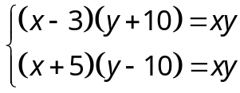
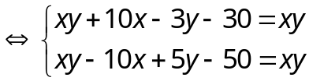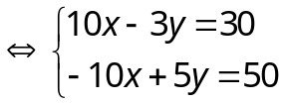
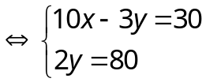

Giải hệ phương trình ta được: x = 15; y = 40.
Vậy thời gian xe dự định đi hết Quãng đường AB là 15 giờ, vận tốc của xe lúc đầu là 40km/h. Quãng đường AB có độ dài là: 15 . 40 = 600 (km)
Bài 32 :
Một khu đất hình chữ nhật có chu vi là 280 mngười ta làm đường đi xung quanh rộng 2m nên diện tớch phần cũn lại để trồng vườn là 4256m²
Tính kích thước ban đầu của khu vườn ;
Hướng dẫn giải
Gọi chiều rộng khu vườn là x (m) đ/k x >0
chiều dài khu vườn là y (m) đ/k y>0
Nửa chu vi là 280:2 =140 (m)
theo bài ra ta có Pt x+y =140 (1)
Khi bớt chiều rộng đi 4 mlà x-4 (m)
khi bớt chiều dài đi 4 (m) là y-4 (m) ta có PT (x-4)(y-4)=4256
Theo bài ra ta có HPT :
Giải ra được chiều rộng là 60m ,chiều dài là 80m
Bài 33* : Trờn Quãng đường AB dài là 60km người thứ nhất đi từ A đến B
người thứ hai đi từ B đến A .Họ khởi hành cùng một lúc và gặp nhau tại C
sau 1,2h người thứ nhất đi tiếp đến B với vận tốc giảm hơn trước là 6km/h người thứ hai đi đến A với vận tốc như cũ kết quả người thứ nhất đến sớm hơn người thứ hai là 48 phút tính vận tốc ban đầu của mỗi người
Hướng dẫn giải
Gọi vận tôc người thứ nhất là x km/h đ/k x > 0
……………………….Hai ….y…………y>0
Trong 1,2h người thứ nhất đi được 1,2x (km)
……………………...hai …………1,2y (km)
Ta có PT : 1,2x +1,2y =60
Người thứ nhất đi Quãng đường cũn lại là 60-1,2x (km)
……………………………………………60-1,2y (km)
Thời gian người thứ nhất đi nốt Quãng đường cũn lại là
……………………Hai ………………………………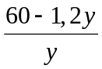
Theo bài ra ta có HPT :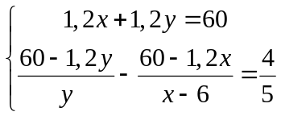
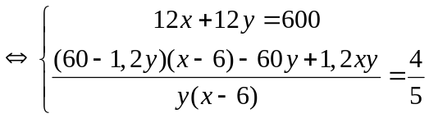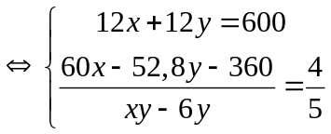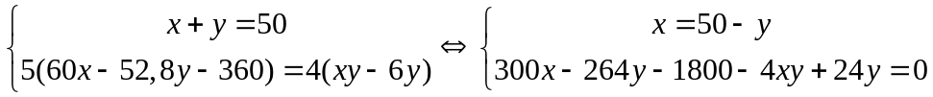
Thay x=50-y vào PT dưới
ta có 300(50-y)-240y-1800- 4y(50-y) =0
15000-300y-240y-1800-200y+4y²=0
4y²-740y+13200=0 y₁ =165 y₂ =20
TH 1: y= 165 thay vào x =50 -165 =-115 (loại )
TH2 : y =20 …………x = 50 -20 =30 (nhận )
Giải ra ta được vận tốc của người thứ nhất là 30km/h
………………………………………..Hai là 20km/h

Bài 34 :
Tìm vận tốc và chiều dài của một đoàn tàu biết đoàn tàu ấy chạy ngang qua văn phòng ga mất từ đầu máy đến hết toa cuối cùng mất 7s cho biết sân ga dài 378 m và thời gian kể từ khi đầu máy bắt đàu vào sân ga cho đến khi hết toa cuối cùng rời khỏi sân ga là 25 giây .
Hướng dẫn giải
Gọi x (m/s)là vận tốc của đoàn tàu khi vào sân ga đ/k x >0
Gọi y (m) là chiều dài của đoàn tàu (đ/k y>0)
Tàu chạy ngang qua văn phòng ga từ đầu máy đến hết toa cuối cùng mất 7 giây ta có PT
y=7x (1)
Khi đầu máy bắt đầu vào sân ga cho đến khi hết toa cuối cùng rời khỏi sân ga là 25 giây nghĩa là với vận tốc x (m/s) tàu chạy quãng đường y+378 (m) mất 25 giây ta có PT : y+378=25x (2)
Ta có hệ phương trình :
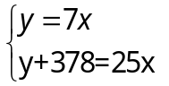
Giải ra ta được vận tốc của đoàn tàu là 21 m/s
Chiều dài của đoàn tàu là 147 m (thỏa mãn điều kiện của đầu bài )
Bài 35 : Một chiếc thuyền xuôi ngược dong trên một khúc sông dài 40km hết 4h 30 phút . Biết thời gian thuyền xuôi dòng 5km bằng thời gian thuyền ngược dòng 4 km Tính vận tốc dòng nước ?
Hướng dẫn giải
gọi vận của thuyền khi nước yên lặng là x km/h đ/k x>y
Gọi vận tốc của dòng nước là y km/h đ/k y>0
Vì thời gian thuyền xuôi dòng 4 km bằng thời gian thuyền ngược dòng 5 km nên ta có phương trình : 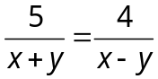
Vì chiếc thuyền xuôi ngược dòng trên khúc sông dài 40 km hết 4 h 30 phút 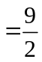 h nên ta có phương trình 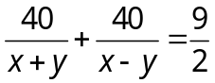
Ta có hệ phương trình : 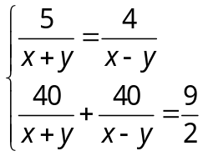
Giải ra ta được vận tốc của thuyền là x=18 km/hvận tốc dòng nước là; y= 2km/h
Bài 36 :
Một chiếc xe máy và một ô tô cùng đi từ A đến B với vận tốc khác nhau vận tốc của của xe mỏy là 62 km/h cũn vận tốc của ễ tụ là 55 km/h nếu hai đến đích cùng một lúc người ta cho « tô chạy trước một thời gian. Nhưng vì lý do đăc biệt nên khi chạy 2/3 Quãng đường Ô tô phải chạy với vân tốc 27,5km/h .Vì vậy khi cũn cỏch B 124 km thì xe mỏy đuổi kịp ô tô .Tính khoảngcỏch AB.
Hướng dẫn giải
Gọi khoảng cách AB là x km Đ/k x >0
Gọi thời gian khởi hành ô tô đi trước xe máy là y (giờ )

Ta co : 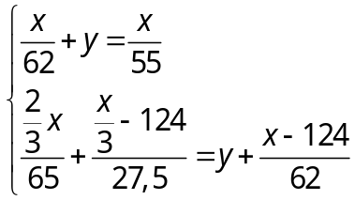GHPT : x= 514km ; 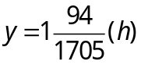
Bài 37 : Một dung dịch chứa 30% a xítnitơ ríc ( tính theo thể tích ) vào một dung dịch khác chứa 55% a xít ni tơ ríc .Cần phải trộn thêm bao nhiêu lít dung dịch loại 1 vào loại 2 để được 100 lít dung dịch 50% a xít nitơ ríc.
Hướng dẫn giải
giọi x,y theo thứ tự là số lít dung dịch loại 1 và loại 2 đ/k x,y>0
Lượng a xit chứa trong dung dịc loại 1 là và loại 2 là
Ta có hệ trình : . Giải ra ta được : x=20 ;y=80.
Bài 38 : Có 45 người gồm bác sĩ và luật sư tuổi trung bình của họ là 40 . Tính số bác sĩ và luật sư biết rằng tuổi trung bình của bác sĩ là 35 tuổi trưng bình của luật sư là 50 .
Hướng dẫn giải
Gọi số bác sĩ là x ( người ) đ/k x thuộc N *
Gọi số luật sư là y ( người ) đ/k y thuộc N *
Theo bài ra ta có PT 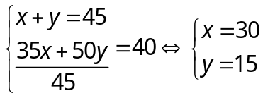 . Vậy số bác sĩ là 30 người số luạt sư là 15 người.
Bài 39 :
Tìm tất cả các số tự nhiên có hai chữ số, biết rằng chữ số hàng đơn vị nhỏ hơn chữ số hàng chục là 2 và tích của hai chữ số đó của nó luôn lớn hơn tổng hai chữ số của nó là 34.
Hướng dẫn giải
Gọi chữ số phải tìm là ; 0 a,b 9, a # 0.
Vì chữ số hàng đơn vị nhỏ hơn chữ số hàng chục là 2 do đó ta có phương trình: a–b = 2.
Vì tích của hai chữ số đó của nó luôn lớn hơn tổng hai chữ số của nó là 34, do đó ta có phương trình: a.b – ( a + b) = 34.
Theo bài ra ta có hệ phương trình: Giải hệ phương trình ta được : 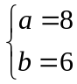
Vậy số phải tìm là 86.
Bài 40 :
Cho một số có hai chữ số. Tìm số đó, biết rằng tổng hai chữ số của nó nhỏ hơn số đó 6 lần, nếu thêm 25 vào tích của hai chữ số đó sẽ được một số theo thứ tự ngược lạivới số đẵ cho.
Hướng dẫn giải
Gọi chữ số phải tìm là ; x, y nguyên dương, 0 x,y 9, x# 0.
Vì tổng hai chữ số của nó nhỏ hơn số đó 6 lần do đó ta có phương trình: 6 ( x + y ) = .
Vì nếu thêm 25 vào tích của hai chữ số đó sẽ được một số theo thứ tự ngược lạivới số đẵ cho do đó ta có phương trình: x.y+ 25 = .
Theo bài ra ta có hệ phương trình: ; Giải hệ phương trình ta được
Vậy số phải tìm là 54.
Bài 41 :
Một ô tô đi từ A đến B với một vận tốc xác định và trong một thời gian đã định. Nếu vận tốc của ô tô giảm 10 km/h thì thời gian tăng 45 phút. Nếu vận tốc của ô tô tăng 10 km/h thì thời gian giảm 30 phút. Tính vận tốc và thời gian dự định đi của ôtô?
Hướng dẫn giải
Gọi vận tốc dự định của ô tô là x (km/h)
Gọi thời gian dự định của ô tô là y (km/h)
ĐK: x > 10; y > 
Quãng đường AB là x.y
Nếu ô tô giảm vận tốc 10 km/h thì thời gian tăng 45 phút (=h)
Vậy ta có phương trình: (x + 10)(y -)=xy ⇔ 3x – 40y =30(1)
Nếu ô tô tăng vận tốc 10 km/h thì thời gian giảm 30 phút (=h)
Vậy ta có phương trình (x + 10)(y -)=xy ⇔ -x + 20 y = 10 (2)
Từ (1) và (2) ta có hệ phương trình:

giải hệ ta được (TMĐK)
Vậy: Vận tốc dự định của ô tô là 50 km/h
Thời gian dự định của ôtô là 3 giờ.
Bài 42: Cho số có hai chữ số nếu đổi chỗ hai chữ số thì được một số lớn hơn số đã cho là 63 .Tổng của số đã cho và số mới tạo thành bằng 99 .Tìm số đã cho.

Bài 43: Cho một tự nhiên có hai chữ số nếu đổi chỗ hai chữ số của nó thì được một số lớn hơn số đã cho là 36 tổng của số đã cho và số mới tạo thành là 110 . Tìm số đã cho .
Hướng dẫn giải
( 3 ;7 )
Bài 44: Tìm một số có hai chữ số, biết rằng tổng các chữ số là 16 , nếu đổi chỗ hai chữ số cho nhau thì được số mới nhỏ hơn của số ban đầu là 18 đơn vị .
Hướng dẫn giải
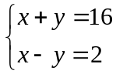 ( 9; 7)
Bài 45 : Tổng của hai số bằng 59 hai lần của số này bé hơn 3 lần của số kia là 7. Tìm hai số đó.
Hướng dẫn giải
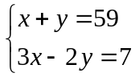 ( 34 ; 25)
Bài 46: Tìm 2 hai số biết rằng hiệu của chúng bằng 1275 và nếu lấy số lớn chia cho số bé thì được thương là 3 và số dư là 125 .
Hướng dẫn giải
( 1850 ; 575 )
Bài 47: Quãng đường AB gồm một đoạn lên dốc dài 4km đoạn xuống dốc dài 5 km . Một người đi xe đạp từ A đến B mất 40 phút và đi từ B vềA mất 41 phút ( vận tốc lên dốc lúc đi và lúc về bằng nhau ) . Tính vận tốc lúc lên dốc và vận tốc lúc xuống dốc.
Hướng dẫn giải
( 12 ; 15 )
Bài 48 : Hai xe khởi hành cùng một lúc từ hai địa điểm cách nhau 130km và gặp nhau 2 giờ Tính vận tốc của mỗi xe biết xe đi từ B có vận tốc nhanh hơn xe đi từ A là 5 km/h.
Hướng dẫn giải
( 35; 30)
Bài 49 : Một ô tô đi từ A vào tới bên B lúc 12 giờ trưa , nếu xe chạy với vân tốc 35km/h thì sẽ đến B chậm 2 giờ so với dự định nếu xe chạy với vận tốc 50km/h thì sẽ đến B sớm hơn 1 giờ so với dự định .Tính độ dài quãng đường AB và thời điểm xuất phát của ô tô tại A ?
Hướng dẫn giải
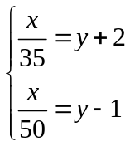 (350;4)
Bài 50 : Môt ô tô đi quãng đường AB với vận tốc 50km/h , rồi đi tiếp BC với vận tốc 45km/h biết tổng chiều dài quãng đường AB và BC là 165 km và thời gain ô tô đi quãng đường AB ít hơn thời gian quãng đường BC là 30 phút . Tính thời gian ô tô đi trên quãng đường AB và BC .
Hướng dẫn giải
(1,5 ; 2 )
Bài 51 : Ga xe lửa Sài Gòn cách ga Dầu giây 65 km xe khách ở Sài Gòn , xe tải ở Dầu giây đi ngược chiều nhau và xe khách khởi hành sau xe tải 36 phút , sau khi xe khách khởi hành 24 phút thì gặp xe tải . Nêu hai xe khởi hành đồng thời và cùng đi Hà Nội ( cùng chiều ) thì sau 1 giờ hai xe gặp nhau . Tính vận tốc của mỗi xe biết rằ ng xe khách đi nhanh hơi xe tải
Hướng dẫn giải
( 50 ; 45 )
Bài 52 : Một sân trường hình chữ nhật có chu vi 340m . 3 lần chiều dài hơn 4 lần chiều rộng là 20m . Tính chiều dài và chiều rộng của sân trường .
Hướng dẫn giải
( 100 ; 70 )
Bài 53 : Một mảnh đất hình chữ nhật có chu vi là 80m nếu tăng chiều dài thêm 3m tăng chiều rộng thêm 5m thì diện tích mảnh đất hình chữ nhật tăng thêm 195m² . Tính chiều dài và chiều rộng của mảnh đất .
Hướng dẫn giải
(30 ; 10 )
Bài 54 : Một thửa ruộng hình chữ nhật , nếu tăng chiều dài thêm 2m và tăng chiều rộng thêm 3m thì diện tích tăng thêm 100m ² .Nếu cùng giảm chiều dài và chiều rộng đi 2m thì diện tích giảm đi 68 m² . Tính diện tích của thửa ruộng đó .
Hướng dẫn giải
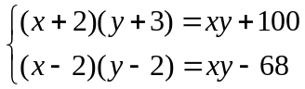 (22; 14 )
Bài 55 : Tính chu vi của một hình chữ nhật , biết rằng nếu tăng mỗi cạnh của hình chữ nhật lên 5 m thì diện tích hình chữ nhật tăng thêm 225 m² .Nếu tăng chiều chiều rộng thêm 2 m và giảm chiều dài đi 5 m thì diện tích hình chữ nhật bằng diện tích ban đầu .
Hướng dẫn giải
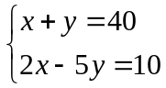 ( 30; 10)
Bài 56: Hai anh Quang và Hùng góp vốn cùng kinh doanh anh Quang góp 15 triệu đồng anh Hùng góp 13 triệu đồng . Sau một thời gian được lài 7 triệu đồng . Lài được chia tỷ lệ với vốn góp hãy tính số tiền làĩ mỗi người được hưởng .
Hướng dẫn giải
(3750 000 ; 3250 000)
Bài 57: Bảy năm trước tuổi mẹ bằng 5 lần tuổi con cộng thêm 4 . Đến nay tuổi mẹ vừa đúng gấp 3 lần tuổi con . Hỏi năm nay mỗi người bao nhiêu tuổi
( 36 ;12 )
Bài 58: Để sửa một ngôi nhà cần một số thợ làm việc trong một thời gian qui định . Nếu giảm 3 người thì thời gian kéo dài 6 ngày nếu tăng thêm 2 người thì thời gian sớm hơn 2 ngày . Hỏi theo qui đinh thì cần bao nhiêu thợ làm việc và làm trong bao nhiêu ngày . (biết rằng khả năng lao động của mỗi công nhân đều như nhau) .
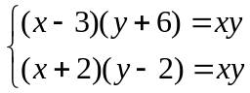 (8 ;10 )
Bài 59 : Tìm hai số tự nhiên biết tổng của chúng bàng 59, hai lần số này bé hơn ba lần số kia là 7. Tìm hai số đó.
Hướng dẫn giải
gọi số thứ nhất là x ( đ/k 0<x<9
Gọi số thứ hai là y ta có pt x+y=59 (1)
Hai lần số này bé hơn ba lần số kia ta có -2x+3y=7
Ta có HPT 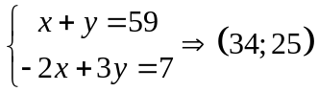
Bài 60 : Tìm hai số biết rằng bốn lần số thứ hai cộng với năm lần số thứ nhất bằng 18040, và ba lần số số thứ nhất hơn hai lần số thứ hai là 2002.
Hướng dẫn giải
Gọi số thứ nhất là x đ/ x thuộc N*
Gọi Số thứ hai là y Đ/k y thuộc N*
Ta có PT 5x+4y =18040 (1)
Ba lần số thứ nhất hơn hai lần số thứ hai là 2002
Ta có PT 3x-2y=2002 (2)
Ta có hệ PT 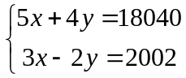 ( 2004 : 2005 )
Bài 61 :
Hai trường A và B của một thị trấn có 210 học sinh thi đỗ hết lớp 9, đạt tỷ lệ trúng tuyển 84%. Tính riêng thì trường A đỗ 80%, trường B đỗ 90%. Tính xem mỗi trường có bao nhiêu học sinh lớp 9 dự thi?
Hướng dẫn giải
Gọi số học sinh trường A là x học sinh Đ/k x thuộc N* <210
gọi số học sinh trường B là y học sinh Đ/k y thuộc N* <210
Tổng số học sinh của cả hai trường là : 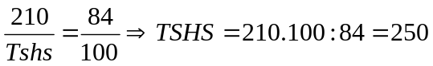
Vậy ta có PT x+y=250 (1)
Trường A đỗ 80% trường B đỗ 90%
Ta có PT 80%.x +90%. Y =210
Ta có HPT 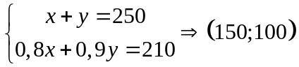
Bài 62 :
Một hình vườn hình chữ nhật có chu vi 450 m. Nếu giảm chiều dài đi chiều dài cũ, tăng chiều rộng lên  chiều rộng cũ thì chu vi hình chữ nhật không đổi. Tính chiều dài và chiều rộng của vườn.
Bài 63:
Hai người dự định làm một công việc trong 12 giờ thì xong. Họ làm với nhau được 8 giờ thì người thứ nhất nghỉ, còn người thứ hai vẫn tiếp tục làm. Do cố gắng tăng năng suất gấp đôi, nên người thứ hai đã làm xong công việc còn lại trong 3giờ 20phút. Hỏi nếu mỗi người thợ làm một mình với năng suất dự định ban đầu thì mất bao lâu mới xong công việc nói trên?
Hướng dẫn giải
Gọi x, y lần lượt là thời gian người thợ thứ nhất và người thợ thứ hai làm xong công việc với năng suất dự định ban đầu.
Một giờ người thứ nhất làm được (công việc )
Một giờ người thứ hai làm được (công việc )
Một giờ cả hai người làm được (công việc )
Nên ta có pt : + =  (1)
trong 8 giờ hai người làm được 8. = (công việc )
Công việc còn lại là 1 - = ( công việc )
Năng suất của người thứ hai khi làm một mình là 2.= (Công việc )
Mà thời gian người thứ hai hoàn thành công việc còn lại là (giờ) nên ta có pt
: = hay = (2)
Từ (1) và (2) ta có hệ pt :
⬄
Vậy theo dự định người thứ nhất làm xong công việc hết 30giờ và người thứ hai hết 20h
Bài 64 :
Một ô tô và một xe đạp chuyển động đi từ hai đầu một quãng đường, sau 3 giờ thì hai xe gặp nhau. Nếu đi cùng chiều và xuất phát tại một địa điểm, sau 1 giờ hai xe cách nhau 28 km. Tính vận tốc xe đạp và ô tBieeieets quãng đường dài 156 km
Hướng dẫn giải
Gọi vận tốc xe đạp là x (km/h), vận tốc của ô tô là y (km/h).
ta có hệ phương trình :
Vậy vận tốc xe đạp là 12 (km/h), vận tốc của ô tô là 40 (km/h).
Bài 65 : Một ô tô dự định đi từ A đến B trong một thời gian nhất định. Nếu xe chạy với vận tốc 35 km/h thì sẽ đến chậm 2 giờ so với dự định. Nếu xe chạy với vận tốc 50 km/h thì sẽ đến B sớm hơn 1 giờ so với dự định. Tính quãng đường AB và thời gian dự định đi từ A đến B.
Hướng dẫn giải
Gọi quãng đường AB là x(km), thời gian ô tô dự định đi từ A đến B là y (giờ).
(x > 0 ; y > 1).
Ta có hệ phương trình :
Vậy quãng đường AB là 350(km), thời gian ô tô dự định đi từ A đến B là 8 (giờ).
Bài 66 : Hai ca nô cùng khởi hành từ A đến B cách nhau 85 km và đi ngược chiều nhau. Sau 1 giờ 40 phút thì gặp nhau. Tính vận tốc thật của mỗi ca nô, biết rằng vận tốc ca nô đi xuôi dòng lớn hơn vận tốc ca nô đi ngược dòng là 9 km/h và vận tốc dòng nước là 3km/h.
Hướng dẫn giải
Gọi vận tốc thật của ca nô đi xuôi dòng là x(km/h), vận tốc ca nô đi ngược dòng là y (km/h) (x,y > 3)
Theo bài ra ta có phương trình : 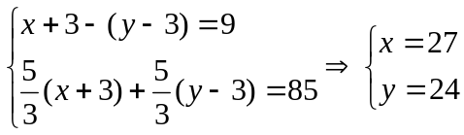
Vậy vận tốc thật của ca nô đi xuôi dòng là 27(km/h), vận tốc ca nô đi ngược dòng là 24 (km/h)
Bài 67: Một thửa ruộng hình chữ nhật có chiều rộng ngắn hơn chiều dài 45 m. Tính diện tích thửa ruộng, biết rằng nếu chiều dài giảm đi 2 lần và chiều rộng tăng lên 3 lần thì chu vi thửa ruộng không thay đổi.
Hướng dẫn giải
Gọi chiều rộng của thửa ruộng là x (m), chiều dài của thửa ruộng là y (m). ( x> 0, y > 0).
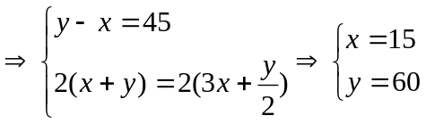  Diện tích của thửa ruộng là : 900 m².
Bài 68 : Tìm hai số tự nhiên có hai chữ số, biết tổng các chữ số của nó bằng 11, nếu đổi chỗ hai chữ số hàng chục và hàng đơn vị cho nhau thì nó tăng thêm 27 đơn vị.
Hướng dẫn giải
Gọi số tự nhiên có hai chữ số là  ().
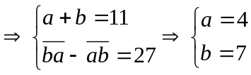. Vậy số cần tìm là 47.
Bài 69 : Hai Ô tô cùng khởi hành một lúc từ A và B và đi ngược chiều nhau . Tính quãng đường AB và vận tốc của mỗi xe biết rằng sau 2 giờ hai xe gặp nhau tại một điểm cách chính giữa quãng đường AB là 10km . Nếu xe đi chậm tăng gấp đôi vận tốc thì sau 1 giờ 24 phút thì hai xe gặp nhau ?
Hướng dẫn giải
Gọi vân tốc của xe đi nhanh là x km/h Đ/k x >0
Gọi vân tốc xe đi chậm là y km/h đ/k y >0
Quãng đường sau 2 giờ xe đi nhanh đi được là 2x (km)
………………………………Chậm đi được là 2y (km)
Sau 2 giờ hai xe đi hết quãng đường AB = 2x+2y (km)
Nửa quãng đường AB là 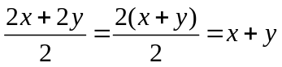 (km)
Theo bài ra ta xó PT : x+y =2y +10 suy ra x-y =10 (1)
Sau khi xe chậm tăng vận tốc lên gấp 2 lần là 2y km/h thì sau 1h24 phút chúng gặp nhau
Và đi hết qungx đường AB theo bài ra ta có PT
(2)
Kết hợp (1) và (2) ta có hệ PT 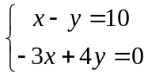
Giải hệ ta được x=40 và y=30
Vậy vận tốc xe đi nhanh là 40km/h vân tốc xe đi chậm là 30 km/h
Bài 70 : Tìm hai số tự nhiên có hai chữ số, biết tổng các chữ số của nó bằng 11, nếu đổi chỗ hai chữ số hàng chục và hàng đơn vị cho nhau thì nó tăng thêm 27 đơn vị.
Hướng dẫn giải
Gọi số tự nhiên có hai chữ số là ().
. Vậy số cần tìm là 47.
Bài 71 : Một chiếc xe máy và một chiếc ô tô cùng đi từ M đến K với vận tốc khác nhau .Vận tốc xe máy là 62km/h còn vận tốc ô tô là 55km/h . Để hai xe đến đích cùng một lúc người ta đã cho ô tô chỵ trước một thời gian . Nhưng vì lý do đặc biệt nên khi xe chạy được 2/3 quãng đường ô tô buộc phải chạy với vận tốc 27,5 km/h . Vì vậy khi còn cách K 124 km thì xe máy đuổi kịp ô tô . Tính khoảng cách từ M đên N ( N là chỗ hai xe gặp nhau )
Hướng dẫn giải
Gọi khoảng cách MK là x km Đ/k x>0
Gọi thời gian dự định ô tô đi trước xe máy là y giờ đ/k y>0
Ta có hệ phương trình : 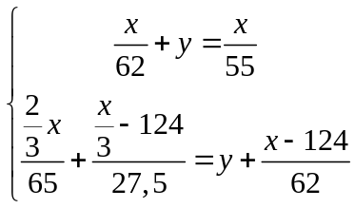
Giải hệ phương trình ta được x = 514km ; y=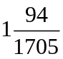h
Bài 72 :Một chiếc thuyền xuôi dòng , ngược dòng trên khúc sông dài 40km hết 4h30 phút .Biết thời gian xuôi dòng 5km bằng thời gian thuyền ngược dòng 4km .Tính vận tốc của dòng nước
Hướng dẫn giải
gọi vận tốc của thuyền khi nước yên lặng là x km/h
Gọi là vân tốc của dòng nước l km/h ( đ/k x>y>0 )
Vì thời gian thuyền xuôi dòng 5km bằng thời gian thuyền ngược dòng 4 km nên ta có phương trình : 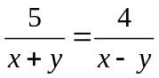 (1)
Vì chiếc thuyền xuôi dòng ngược dòng trên khúc sông dài 40km hết 4h 30 phút nên ta có phương trình : 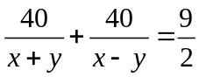 (2)
Tacó hệ PT : 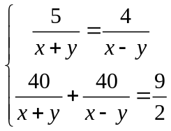
Giải ra ta được vận tốc của thuyền là 18km/h và vân tốc của dòng nước là 2km/h
Bài 73 : Trên một đường tròn chu vi 1,2m talấy một điểm cố định A . Hai điểm chuyển động M,N chạy trên đường tròn ,cùng khởi hành từ A với vận tốc không đổi . Nếu chúng di chuyển trái chiều nhau thì chúng gặp nhau sau 15 giây nếu chúng di chuyển cùng chiều thì thì điểm M vượt N đúng một vòng sau 60 giây .Tính vận tốc mỗi điểm M,N
Hướng dẫn giải
Gọi vận tốc của điểm M là m/s đ/k x>0
Gọi vận tốc của điểm N là y m/s đ/k y>0
Khi chúng di chuyển trái chiều thì chúng gặp nhau sau 15 s nên ta có phương trình
15x+15y=1,2 (1)
Khi M,N di chuyển cùng chiều nhau thì điểm M sẽ vượt N đúng một vòng sau 60s nên ta có phương trình : 60x – 60y = 1 (2)
Ta có hệ phương trình : 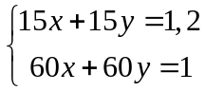
Giải ra ta được : x=0,05 , y=0,03
Bài 75 : Một dung dịch chứa 30% a xít ni tơ ríc (tính theo thể tích ) và một dung dịch khác chứa 55% a xít ni tơ ríc . Cần phải trộn thêm bao nhiêu lít dung dịch loại 1 và loại 2 để được 100 lít dung dịch chưa 50% a xit ni tơ ríc
Hướng dẫn giải
Gọi số lít dung dịch loại 1 là x (lít ) đ/k x>0
Gọi số lít dung dich loại 2 là y (lít ) đ/k y>0 )
Lượng a xít chưa trong dung dịch loại 1 là 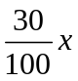 và loại 2 là 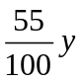
Ta có hệ PT : 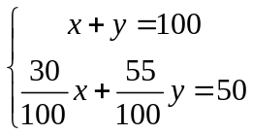
Giải hệ này ta được dung dịch loại 1 là 20 (lít ) dung dịch loại 2 là 80 (lít )
Bài 76 :Trên quãng đường AB dài 210km tại cùng một thời điểm một xe máy khởi hành
Từ A đi đến B và một ôtô khởi hành từ B đi về A sau khi hai xe gặp nhau xe máy đi tiếp 4 giờ nữa thì đến B , ôtô đi tiếp 2 giờ 15 phút thì đến A .Biết rằng xe máy và ôtô không thay đổi vận tốc suốt quãng đường . Tính vận tốc của xe máy và ô tô ?
Hướng dẫn giải
Gọi x; y (km/h) lần lượt là vận tốc của xe máy và ô tô (x; y >0)
Quãng đường ô tô và xe máy đi là : 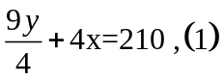
Thời gian otô và xe máy đi đến điểm gặp nhau là : 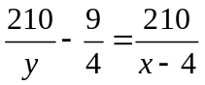 (2)
Kết hợp ta có HPT : 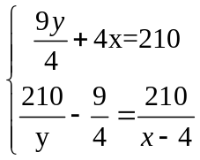
Giải hệ ta được x₁ =210 => y₁ = - 280 ( loại)
X₂ =30 => y₂ = 40 ( thỏa mãn)
Bài 77 :
Một ca nô chạy trên sông trong 8h , xuôi dong 81 km và ngược dũng 105km . Một lần khỏc cũng chạy trờn khỳc sụng đó ca nô này chạy trong 4h xuôi dũng 54km và ngược dũng 42km . Hayc tớnh vận tốc xuụi dũng và vận tốc ngược dũng biết vận tốc của dũng nước và vận tốc riêng của ca nô không đổi ?
Hướng dẫn giải
gọi vận tốc của ca nô khi nước yên lặng là x km/h
Gọi vận tốc của dũng nước là y km/h đ/k x>y>0
Theo bài ra ta có HPT 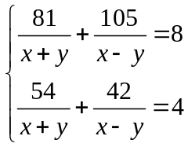
Giải hệ PT ta được vận tốc của ca nô khi nước yên lặng là 24km/h
Vận tốc củadũng nước là 3km/h
Vận tốc của ca nụ khi xuụi dũng là 24 +3 = 27km/h
Vận tốc của ca nụ khi xuụi dũng là 24-3=21 km/h
Bài 78:
Để hoàn thành một công việc , hai tổ phải làm trung trong 6h. Sau 2h làm trung thì tổ hai bị điều đi làm việc khác , tổ một đã hoàn thành nốt công việc còn lại trong 10h. Hỏi nếu mỗi tổ làm riêng thì sau bao lâu sẽ hoàn thành công việc.
Hướng dẫn giải
Gọi thời gian người thứ nhất làm một mỡnh xong cụng việc là x giờ đ/k x>0
Gọi thời gian người thứu hai làm một mỡnh xong cụng việc là y giờ đ/k y >0
Theo bài ra tacó HPT 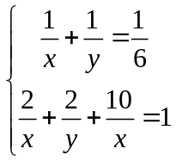
Giải hệ PT ta được người thứu nhất làm một mỡnh xong cụng việc là 15 h
Người thứ hai làm một mỡnh xong cụng việc là 10 giờ
Bài 79 :
Hai trường THCS A và B có tất cả 250 học sinh dự thi vào trường trung học phổ thông Hoàng Mai. Biết rằng nếu có  số học sinh dự thi của trường THCS A và số học sinh dự thi của trường THCS B trúng tuyển thì số HS trỳng tuyển của trường A nhiều hơn số HS trúng tuyển của trường B là 2 HS. Tính số HS dự thi vào trường trung học phổ thông Hoàng Mai của trường THCS A và B.
Hướng dẫn giải
Gọi x là số HS dư thi của trường THCS A ( đk: 0 < x < 250 và x N* )
Gọi y là số HS dư thi của trường THCS B ( đk: 0 < x < 250 và x N* )
Vì số HS dự thi của cả hai trường THCS A và B là 250 ( HS) nên ta có pt: x + y = 250 ⁽¹⁾
Số HS trúng truyển của trường A là : 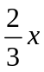 (HS)
Số HS trúng truyển của trường B là : 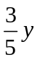 (HS)
Vì số HS trỳng truyển của trường A nhiều hơn số HS trúng tuyển của trường B là 8 (HS) nên ta có pt: - = 2 ⁽²⁾
Từ (1) và (2) ta có hpt: (I) 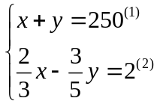
(I) 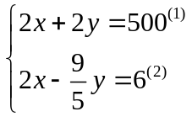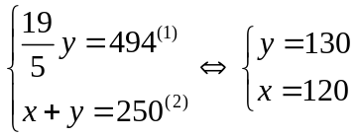 (tm)
Vậy: Số HS dự thi của trường THCS A là 120 HS
Số HS dự thi của trường THCS B là 130 HS
Bài 80.
Hai người cùng làm chung một công việc trong  giờ thì xong. Nếu mỗi người làm một mỡnh thì người thứ nhất hoàn thành công việc trong ít hơn người thứ hai là 2 giờ. Hỏi nếu làm một mỡnh thì mỗi người phải làm trong bao nhiêu thời gian để xong công việc?
Hướng dẫn giải
Gọi thời gian người thứ nhất làm một mỡnh xong cụng việc là x giờ ( đ/k x>0 ,x>12/5 )
Gọi thời gian người thứ hai làm một mỡnh xong cụng việc là y giờ ( đ/k y >0 , y >12/5 )
Trong một giờ người thứ nhất làm được là :  (công việc )
Trong một giờ người thứ hai làm được là :  ( công việc )
Trong một giờ cả hai người làm được là : 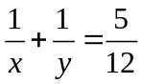 (công việc )
Người thứ nhát làm ít hơn người thứ hai là 2 giờ ta có y – x =2 Theo bài ra ta có HPT
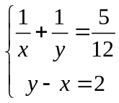 giải hệ PT ta được x=4 (giờ ) y= 6 (giờ ) ( TMĐK)
Vậy người thứ nhất làm một mỡnh xong cụng việc hết 4 (giờ )
Người thứ hai làm một mỡnh xong cụng việc hết 6 ( giờ )
Bài 81:
Hai xe ô tô cùng đi từ Tỉnh A đến Tỉnh B, xe thứ hai đến sớm hơn xe thứ nhất là 1 giờ. Lúc trở về xe thứ nhất tăng vận tốc thêm 5 km mỗi giờ, xe thứ hai vẫn giữ nguyên vận tốc nhưng dừng lại nghỉ ở một điểm trên đường hết 40 phút, sau đó về đến Tỉnh A cựng lỳc với xe thứ nhất. Tìm vận tốc ban đầu của mỗi xe, biết chiều dài Quãng đường từ tỉnh A đến tỉnh B là 120 km và khi đi hay về hai xe đều xuất phát cùng một lúc.
Hướng dẫn giải
Gọi vận tốc ban đầu của xe thứ nhất là x (km/h),
Gọi vận tốc ban đầu của xe thứ hai là y (km/h). ĐK: x > 0; y > 0.
Thời gian xe thứ nhất đi từ Tỉnh A đến Tỉnh B là 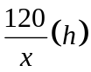.
Thời gian xe thứ hai đi từ Tỉnh A đến Tỉnh B là 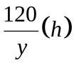.
Vì xe thứ hai đến sớm hơn xe thứ nhất là 1 giờ nên ta có phương trình: 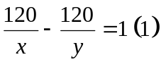
Vận tốc lúc về của xe thứ nhất là x+ 5 (km/h).
Thời gian xe thứ nhất về từ tỉnh A đến tỉnh B 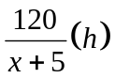.
Thời gian xe thứ hai về từ tỉnh B đến tỉnh A .
Vì xe thứ hai dừng lại nghỉ hết 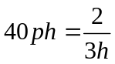40 phút, sau đó về đến tỉnh A
cùng lúc với xe thứ nhất nên ta có phương trình: .
Từ (1) và (2) ta có hp
Bài 82 :
Một thửa đất hình chữ nhật có chu vi bằng 198 m, diện tớch bằng 2430 . Tính chiều dài và chiều rộng của thửa đất hình chữ nhật đó cho.
Hướng dẫn giải
Gọi x (m) là chiều dài và y (m) là chiều rộng của thửa đất hình chữ nhật, với ().
Theo bài ra thửa đất có :
Chu vi : 2(x + y) = 198 (m)
Diện tich : xy = 2430 (m²)
Ta có hệ phương trình :
=> x, y là nghiệm phương trình : .
Phương trình có 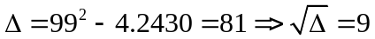
=> 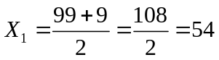 và 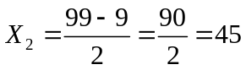 => x = 54 và y = 45 ( thoả ).
Vậy chiều dài và chiều rộng thửa đất hình chữ nhật là : x = 54 (m) và y = 45 (m).

Giải hpt: 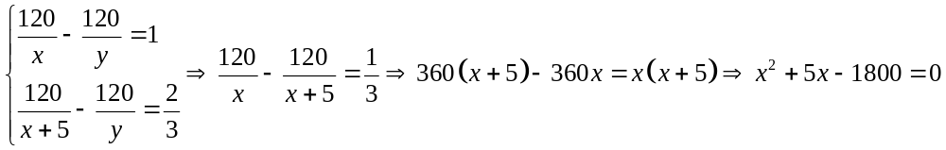
.
Phương trình có hai nghiệm phõn biệt: (thỏa món ĐK)
(khụng thỏa món ĐK)
Thay vào pt (1) ta được: (thỏa món ĐK).
Vậy vận tốc ban đầu của xe thứ nhất là 40 km/h, xe thứ hai là 60 km/h.
Bài 83 Tìm một số có hai chữ số, biết rằng chữ số hàng chục lớn hơn chữ số hàng đơn vị là 5 và nếu đem số đó chia cho tổng các chữ số của nó thì được thương là 7 và dư là 6.
Hướng dẫn giải
Gọi số cần Tìm có 2 chữ số là , với .
Theo giả thiết ta có hệ phương trình:
(t/m đk)
Vậy số cần Tìm là: 83

II - PHẦN PHƯƠNG TRÌNH BẬC HAI :
Bài 1 : Một đội xe theo kế hoạch chở hết 140 tấn hàng trong một số ngày qui định .Do mỗi ngày đội đó chở vượt mức 5 tấn nên đội đó hoàn thành kế hoạch sớm hơn thời gian qui định 1 ngày và chở thêm được 10 tấn . Hỏi theo kế hoạch đội xe chở hàng hết bao nhiêu ngày ?
Hướng dẫn giải
Gọi thời gian mà đội xe chở hàng theo kế hoạch là x ngày ( x>1)
Theo kế hoạch
Số hàng mà đội phải chở là 140 tấn
Mỗi ngày đội xe chở được 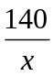 (tấn hàng )
Thực tế
Số hàng mà đội phải chở là 140 +10 =150 (tấn hàng )
Số ngày mà đội xe chở hết số hàng là x-1 ( ngày )
Mỗi ngày đội xe chở được 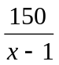 (tấn hàng )
Vì thực tế mỗi ngày đội chở được nhiều hơn kế hoạch là 5 tấn nên ta có PT :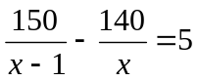 giải ta được x₁=7 và x₂=-4 (loại )
Vậy đội xe chở theo kế hoạch hết 7 ngày
Bài 2 : Theo kế hoạch, một xưởng may phải may xong 280 bộ quần áo trong một thời gian quy định. Đến khi thực hiện, mỗi ngày xưởng đó may được nhiều hơn 5 bộ quần áo so với số bộ quần áo phải may trong một ngày theo kế hoạch. Vì thế, xưởng đó hoàn thành kế hoạch trước 1 ngày. Hỏi theo kế hoạch, mỗi ngày xưởng phải may xong bao nhiêu bộ quần áo?
Hướng dẫn giải
Gọi số bộ quần áo may trong một ngày theo kế hoạch là bộ (x nguyên dương).
Số ngày hoàn thành công việc theo kế hoạch là
Số bộ quần áo may trong một ngày khi thực hiện là
Số ngày hoàn thành công việc khi thực hiện là
Theo giả thiết ta có phương trình
Giải pt ta được 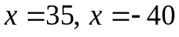 (loại)
Số bộ quần áo may trong một ngày theo kế hoạch là 35 bộ
Bài 3 : Hai người đi xe đạp cùng xuất phát từ A để đến B với vận tốc bằng nhau.Đi được  Quãng đường, người thứ nhất bị hỏng xe nên dừng lại 20 phút và đón ô tô quay về A, cũn người thứ hai không dừng lại mà tiếp tục đi với vận tốc cũ để tới B.Biết rằng khoảng cách từ A đến B là 60 km, vận tốc ô tô hơn vận tốc xe đạp là 48 km/h và khi người thứ hai tới B thì người thứ nhất đó về A trước đó 40 phút.Tính vận tốc của xe đạp.
Hướng dẫn giải
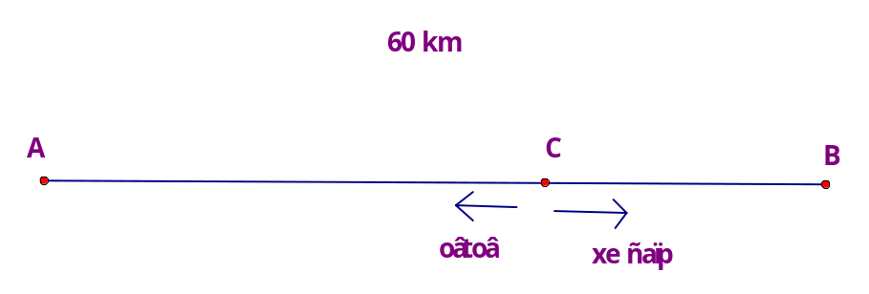
Hai người cùng đi xe đạp một đoạn đường 
Đoạn đường cũn lại người thứ hai đi xe đạp để đến B là: 
Thời gian người thứ nhất đi ô tô từ C đến A là: 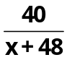(giờ) và người thứ hai đi từ C đến B là: (giờ)
Theo giả thiết, ta có phương trình: 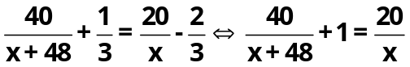
Giải phương trình trờn:
hay 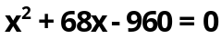
Giải phương trình ta được hai nghiệm:  (loại) và 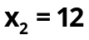
Vậy vận tốc của xe đạp là: 12 km/h

Bài 4 : Một công ty vận tải điều một số xe tải để chở 90 tấn hàng. Khi đến kho hàng thì có 2 xe bị hỏng nên để chở hết lượng hàng thì mỗi xe cũn lại phải chở thêm 0,5 tấn so với dự định ban đầu. Hỏi số xe được điều đến chở hàng là bao nhiêu ? Biết rằng khối lượng hàng chở ở mỗi xe là như nhau.
Hướng dẫn giải
Gọi x (xe) là số xe tải dự định điều đến đế chở hàng . ĐK : x ∈N , x > 2
Theo dự định mỗi xe chở : (tấn) . Thực tế mỗi xe phải chở (tấn)
Vì thực tế mỗi xe phải chở thêm 0,5 tấn nên ta có pt: - = 0,5
Giải pt ta được x₁ = 20 (TMĐK) ; x₂ = -18 (loai).
Vậy số xe tải dự định điều đến đế chở hàng là 20 chiếc
Bài 5 : Một người đi bộ từ A đến B với vận tốc 4 km/h, rồi đi ô tô từ B đến C với vận tốc 40 km/h. Lúc về anh ta đi xe đạp trên cả Quãng đường CA với vận tốc 16 km/h. Biết rằng Quãng đường AB ngắn hơn Quãng đường BC là 24 km, và thời gian lúc đi bằng thời gian lúc về. Tính Quãng đường AC.
Hướng dẫn giải
Gọi độ dài Quãng đường AB là x km (), khi đó độ dài Quãng đường BC là x+24 km, độ dài Quãng đường AC là 2x+24 km. Và do đó, thời gian đi Quãng đường AB là 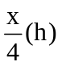, thời gian đi Quãng đường BC là 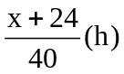 và thời gian đi Quãng đường CA là
Mặt khác, thời gian đi và về bằng nhau nên ta có phương trình:
Giải phương trình được 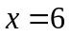
Thử lại, kết luận
- 
- Thời gian đi Quãng đường AB và BC là 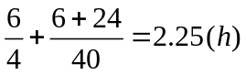, thời gian đi Quãng đường CA (lúc về) là 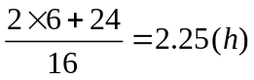
Bài 6 :
Khoảng cách giữa hai bến sông A và B là 60 km. Một xuồng máy đi xuôi dòng từ bến A đến bến B, nghỉ 30 phút tại bến B rồi quay trở lại đi ngược dòng 25 km để đến bến C. Thời gian kể từ lúc đi đến lúc quay trở lại đến bến C hết tất cả là 8 giờ. Tính vận tốc xuồng máy khi nước yên lặng, biết rằng vận tốc nước chảy là 1 km/h.
Hướng dẫn giải
+ Gọi x (km/h) là vận tốc của xuồng khi nước yên lặng. Điều kiện: x > 1.
+ Thời gian xuồng máy đi từ A đến B: 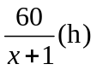, thời gian xuồng ngược dòng từ B về C : 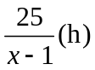
+ Theo giả thiết ta có phương trình : 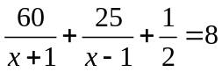
+ Hay 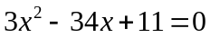
Giải phương trình trên, ta được các nghiệm: 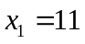; 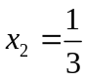
+ Vì x > 1 nên x = 11 . Vậy vận tốc của xuồng khi nước đứng yên là 11km/h.
Bài 7 :
Một xe lửa đi từ Huế ra Hà Nội. Sau đó 1 giờ 40 phút, một xe lửa khác đi từ Hà Nội vào Huế với vận tốc lớn hơn vận tốc của xe lửa thứ nhất là 5 km/h. Hai xe gặp nhau tại một ga cách Hà Nội 300 km. Tìm vận tốc của mỗi xe, giả thiết rằng Quãng đường sắt Huế - Hà Nội dài 645 km.
Hướng dẫn giải
Gọi x (km/h) là vận tốc của xe lửa thứ nhất đi từ Huế đến Hà Nội. Khi đó, x > 0 và vận tốc của xe lửa thứ hai đi từ Hà Nội là: x + 5 (km/h).
Theo giả thiết, ta có phương trình:
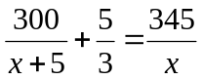
Giải phương trình ta được: 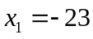 (loại vì x > 0) và 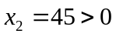.
Vậy vận tốc xe lửa thứ nhất là: 45 km/h và vận tốc xe lửa thứ hai là: 50 km/h
Bài 8 :
Hai bác nông dân đem trứng ra chợ bán với tổng số trứng của hai người là 100 quả. Số trứng của hai người không bằng nhau, nhng hai người bán đợc một số tiền bằng nhau. Một người nói với người kia: "Nếu số trứng của tôi bằng số trứng của anh thì tôi bán đợc 90 000 đồng". Người kia nói: "Nếu số trứng của tôi bằng số trứng của chị thì tôi chỉ bán đợc 40 000 đồng thôi". Hỏi mỗi người có bao nhiêu trứng và giá bán mỗi quả trứng của mỗi người là bao nhiêu ?
Hướng dẫn giải
Gọi số trứng của người thứ nhất là x (0 < x < 100, x  và x ≠ 50) thì số trứng của người thứ hai là 100 - x.
Gọi a (đồng) và b (đồng) lần lợt là giá bán mỗi quả trứng của người thứ nhất và của người thứ hai. Theo giả thiết:
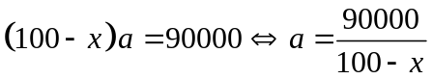 và 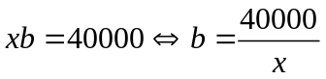
Số tiền bán trứng của hai người bằng nhau, nên:
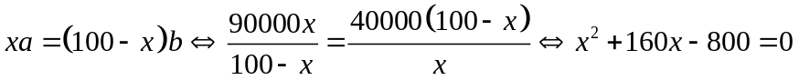
Giải phơng trình ta đợc: . Chỉ có x = 40 thích hợp.
Bài 9 : Một công ty vận tải được điều một số xe chở 90 tấn hàng khi đến kho chở thì 2 xe bị hỏng nên để chở hết số hàng thì mỗi xe phải chở thêm 0,5 tấn so với dự định ban đầu . Hỏi số xe được điều đến để chở hàng là bao nhiêu ? biết mỗi xe chở số hàng là như nhau .
Hướng dẫn giải
Gọi số xe ban đầu được điều đến chở hàng là x đ/k x thuộc N* và x >2
số xe ban đầu hàng chở hàng là 
số xe thực tế phải chở hàng là 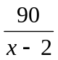
theo bai ra ta co PT 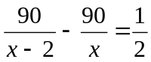 giải ra ta được số xe ban đầu là 30 xe
Bài 10 : Một vòi nước chảy vào một cái bể không có nước . Cùng lúc đó một vòi nước nước khác chảy từ bể ra . Mỗi giờ lượng nước vòi chảy ra bằng 4/5 lượng nước chảy vào sau 5 giờ nước trong bể đạt tới 1/8 dung tích bể .Hỏi nếu bể không có nước mà chỉ mở vòi chảy vào thì sau bao lâu thì đầy bể ?
Hướng dẫn giải
Gọi thời gian vòi nước chảy đầy bể là x (giờ ) đ/k x>0
Sau một gời vòi đó chảy được là 1/x bể
Trong một giờ vòi khác chảy ra lượng nước bằng 4/5x bể
Theo bài ra ta có PT
(1/x - 4/5x )5 = 1/8
Giải PT ta được x=8 vậy thời gian vòi chảy đầu bể là 8 giờ
Bài 11 : Một người đi xe gắn máy từ A đến B dự địng mất 3 giờ 20 phút Nếu người ấy tăng vận tốc thêm 5km/h thì sẽ đến B sớm hơn 20 phút .Tính khoảng cách AB và vận tốc dự định của người đó ?
Hướng dẫn giải
Gọi khoảng giữa A và B là x km đ/k x>0
Vận tốc đự định của người đi xe gắn máy là
x/ 10/3 = 3x /10 ( 3h 20 phút = 10/3 h )
Vận tốc của người đi xe gắn máy là 3x /10 + 5
Teo bài ra ta có PT ; ( + 5) .3 =x giải ra ta được x= 150 km
Vậy klhoảng cách AB là 150 km vận tốc dự định là 3.150/10 = 45
Bài 12 : Tuổi của ông An hơn An 56 tuổi , cách đây 5 năm tuổi của ông An gấp 8 lần tuổi An . Hỏi tuổi của An hiện nay bao nhiêu tuổi ?
Hướng dẫn giải
Gọi tuổi An hiện nay là x tuổi đ/k x thuộc N*
Tuổi cua ông An là 56 +x
Cách đây 5 năm tuổi An là x- 5 tuổi của ông An là 56+ x -5
Theo bài ra ta có PT 56 +x -5 = 8( x-5 )
Giải ra ta được x=13
Vậy tuổi An hiện nay là 13 tuổi
Bài 13 : Một người đi ôtô từ A đến B với vận tốc dự định là 48km/h .Nhưng khi đi được 1 giờ với vận tốc ấy ngưòi đó nghỉ 10 phút và tiếp tục đi đến B kịp thời gian đã định người đó phải tăng vận tốc thêm 6km/htính quãng đường AB .
Hướng dẫn giải
Gọi quãng đường AB là xkm đ/k x>0
Thời gian dự định đi hết quãng đường AB là x/48 giờ
Một giờ đi được 48km nên quãng đường còn lại là x-48 (km)
Thời gian đi hết quãng đường AB là và thời gian nghỉ là;
1+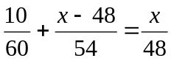
Giải ra ta được x = 120 vậy quãng đường AB dài là 120km
Bài 14 : Một xe ô tô đi từ A đến B với vận tốc 50km/h và sau đó trở về B với vận tốc 40km/h . Cả đi lẫn về mất 5 giờ 24 phút .tính chiều dài quãng đường AB
Hướng dẫn giải
Gọi chiều dài quãng đường AB là xkm đ/k x>0
đổi 5h24phút =27/5giờ
Thời gian xe đi từ A đến B :  h
Thời gian xe đi từ B về A là 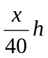
Theo bài ra ta có PT : 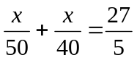
Giải PT ta được x= 60 thoả mãn . Vậy quãng đường AB dài 120km
Bài 15 : Một người đi xe máy khởi hành từ nhà lúc 6h30phút với vận 45km/hđến nơi làm việc và ở đó trong thời gian 8h rồi về nhà với vận tốc 40km/h về đến nhà lúc 17h20phút. Hỏi quãng đường từ nhà đến nơi làm việc dài bao nhiêu km ?
Hướng dẫn giải
gọi quãng đường từ nhà đến nơi làm việc là x (km )
Thời gian đi và về là 17h20phút (6h30phút +8h ) =2h50 phút =
Thời gian đi là :
Thời gian về là
Theo đề bài ta có PT :
Giải PT ta được x=60 Vậy quãng đường AB dài 60 km
Bài 16 : Một phân số có tử số bé hơn mẫu số là 11. Nếu bớt tử số đi 7 đơn vị tăng mẫu số lên 4 đơn vị thì sẽ được phân số nghịch đảo của phân số đã cho.
Hướng dẫn giải
gọi tử số của phân số của phân số cần tìm là x thì mẫu số của phân số cần là x+11
Phân số cần tìm là ( x là số nguyên khác -11)
Khi bớt tử số đi 7 đơn vị và tăng mẫu số 4 đơn vị ta được phân số
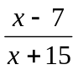 (x khác -15)
Theo bài ra ta có PT 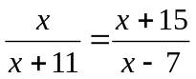
Giải PT tìm x=-5 vậy phân số cần tìm là -
Bài 17 : Tổng của hai số bằng 51 . Tìm hai số đó biết rằng 2/3 số thứ nhất bằng 1/6 số thứ hai
Hướng dẫn giải
gọi số thứ nhất là x thì số thứ hai là 51-x
2/3 số thứ nhất là 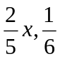số thứ hai là 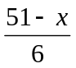
Vì 2/3 số thứ nhất bằng 1/6 số thứ hai nên ta có PT
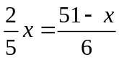 12x =255-5x suy ra x= 15 vậy số thứ nhất là 15 số thứ hai là 36
Bài 18 : Một người đi ô tô khởi hành lúc 6h15 phút với vận tốc 50km/h .đến B nghỉ lại 1h30 phút rồi trở về A với vận tốc 50km/h.Về đến A lúc 14h30 phút . Hỏi quãng đường AB dài bao nhiêu km ?
Hướng dẫn giải
Gọi quãng đường AB là x km đ/k x>0
Thời gian lúc đi là x/50 giờ Thời gian lúc về là x/40 giờ
Vì tổng thời gian lúc đi và về là : 14h 30 – (6h15+1h30)=h
Theo bài ra ta có PT 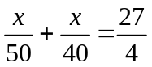
Giải ra ta được x=150 vậy quãng đường AB dài 150 km
Bài 19 : Một ca nô đi xuôi dòng từ A đến B mất 4h và ngược dòng từ B về A hết 5h tính quãng đường AB biết vận tốc của dòng nước là 2km/h
Hướng dẫn giải
gọi quãng đường AB là x km đ/k x> 0
Vận tốc đi xuôi dòng là x/4
Vận tốc đi ngược dòng từ B về A là x/5
Do vận tốc của dòng nước là 2km/h
Ta có PT : x/4 - x/5 = 4
Giải ra ta được x=80 quãng đường AB dài là 80km

Bài 128 : Một vòi nước chảy vào một bể không có nước . Cùng lúc đó một vòi nước khác chảytừ bể ra mỗi giờ lượng nước chảy ra bằng 4/5 lượng nước chảy vào sau 5h giờ nước đạt tói 1/8 dung tích của bể .Hỏi nếu bể không có nước mà chỉ mở vòi chảy vào thì sau bao lâu thì đầy bể ;
Hướng dẫn giải
Gọi thời gianvòi nước chảy đầy bể là x ( giờ )
Khi đó vòi đó 1h chảy được là 1/x bể
Một vòi khác chảy ra lượng nước bằng bể
Theo đề bài ta có PT: 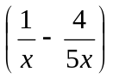.5=
Giải ra ta được x=8 vậy để thời gian vòi chảy đầy bể là 8 gời

Bài 20 : Một người đi xe gắn máy từ A đến Bdự định mất 3h 20 phút . Nếu người ấy tăng vận tốc thêm 5km/h thì sẽ đến B sớm hơn 20 phút . tính khoảng cách AB và vận tốc dự định của người đó .
Hướng dẫn giải
Gọi khoảng cách giữa A va B là x km Đ/k x>0
Vận tốc dự định của xe gắn máy là 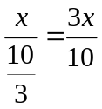 đổi 3h20phút =
Vận tốc của người đi xe gắn máy lkhi tăng lên 5km/h là 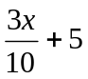
Theo đề bài ta có PT 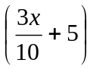.3 =x giải ra ta được
Khoảng cách AB dài là 150 km

Bài 21: Vào thế kỉ thứ III trước công nguyên, vua xứ Xi-ra-cót giao cho Ac-si-met kiểm tra xem chiếc mũ bằng vàng của mình có pha thêm bạc hay không. Chiếc mũ có trọng lượng 5 niutơn (theo đơn vị hiện nay), khi nhúng ngập trong nước thì trọng lượng giảm đi 0,3 niutơn. Biết rằng khi cân trong nước, vàng giảm trọng lượng, bạc giảm trọng lượng. Hỏi chiếc mũ chứa bao nhiêu gam bạc (vật có khối lượng 100 gam trì trọng lượng bằng 1 niutơn)
Hướng dẫn giải
Gọi trọng lượng bạc trong mũ là x (niutơn) (0 < x < 5). Trọng lượng vàng trong mũ là 5 - x (niutơn). Khi nhúng ngập trong nước, trọng lượng bạc giảm (niutơn), trọng lượng vàng giảm (niutơn).
Ta có phương trình:
Giải phương trình ta được x = 1
Vậy trọng lượng bạc trong mũ là 1 niutơn.
Chiếc mũ chứa 100 gam bạc.
Bàì 22: Một người đi nửa quãng đường AB với vận tốc 20 km/h, và đi phần còn lại với vận tốc 30 km/h. Tính vận tốc trung bình của người đó trên cả quãng đường.
Hướng dẫn giải
Gọi vận tốc trung bình phải tìm là x (km/h). Ta biểu thị một nửa quãng đường AB là a km (a > 0). Thời gian người đó đi nửa đầu quãng đường là giờ, thời gian người đó đi nửa sau quãng đường là giờ,Ta có phương trình: . Giải phương trình ta được x = 24
Bài 23 :
Một ca nô xuôi dòng từ bến A đến bến B rồi ngược dòng từ B về bến A mất tất cả 4h . tính vận tốc của ca nô khi nước yên lặng . Biết rằng quãng đường sông AB dài là 30km và vận tốc dòng nước là 4km/h
Hướng dẫn giải
Gọi vận tốc của ca nô khi nước yên lặng là xkm/h đ/k x> 4
Thời gian ca nô đi xuôi dòng là 30/x+4
Thời gian ca nô đi ngược dòng là 30/(x-4)
Theo bài ra ta có PT : 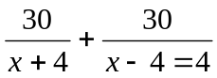
Giải PT ta được vận tố ca nô là 16km/h
Bài 24 :
Một xe tải và một xe con cùng khởi hành từ A đến B . xe tải đi với vận tốc 30km/h xe con đi với vận tốc 45 km/h . sau khi đi được 3/4 quãng đường xe con tăng vận tốc thêm 5km/h nữa trên quãng đường còn lại .tính quãng đường AB .Biết xe con đến B sớm hơn xe tải là 2h 20 phút .
Hướng dẫn giải
Gọi quãng đường AB là x đ/k x >0
Thời gian xe tải đi là x/30
Thời gian xe con đi 3/4 quãng đường với vận tốc 45km/h là 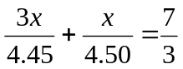
Theo bài ra ta có PT ; giải PT ta được quãng đường AB dài là 210km
Bài 25 :
Một người đi xe đạp từ A đến B cách nhau 33km với vận tốc xác định khi từ B về A người đó đi bằng con đường khác dài hơn trước là 29 km nhưng với vận tốc lớn hơn vận tốc lúc đi là 3km/h .Tính vận tốc lúc đi biết rằng thời gian về nhiều hơn thời gian đi là 1h30 phút .
Hướng dẫn giải
gọi vận tốc lúc đi là xkm/h đ/k x >0
Thời gian lúc đi là 33/x thời gian lúc về là 62/x+3
Theo bài ra ta có PT :
Giải ra ta được vận tốc lúc đi là 9km/h
Bài 26 :
Hai ca nô cùng khởi hành một lúc từ A đến B ca nô thứ nhất chạy với vận tốc 20km/h ca nô thứ 2 chạy với vận tốc 24 km/h trên đường đi ca nô thứ 2 dừng lại 40 phút sau đó tiếp tục chạy . Tính chiều dài AB biết rằng 2 ca nô cùng đến B một lúc ?
Hướng dẫn giải
gọi quãng đường AB dài là x km đ/k x>0
Theo bài ra ta có PT ; giải PT ta được quãng đuờng AB dài là 80km
Bài 27 :
Hai người đi xe đạp từ A đến B cách nhau 60km với cùng một vận tốc khi được 2/3 quãng đường người thứ nhất hỏng xe nên dừng lại 20 phút đón ô tô quay về A người thứ 2 vẫn tiếp tục đi với vận tốc cũ và chậm hơn người đi về A là 40 phút Hỏi vận tốc của người đi xe đạp biết rằng vận tốc ôtô đi nhanh hơn xe đạp là 30km/h ?
Hướng dẫn giải
Gọi vận tốc của người đi xe đạ p là x km/h đ/k x>0
Thời gian xe đạp đi theo dự định là x/60
Thời gian đi bằng ôtô là 20/x+30
Theo bài ra ta có PT : Giải ra ta được vận tốc xe đạp là 12km/h
vận tốc ôtô là 60km/h
Bài 28 :
Một xe tải đi từ tỉnh A đến tỉnh B với vận tốc 40km/h .Sau đó 1h 30 phút một chiếc xe con cũng đi từ A đến B với vận tốc 60km /h .Hai xe gặp nhau khi chúng đi được một nửa quãng đường .Tính quãng đường AB
Hướng dẫn giải
gọi nửa quãng đường là x (km) đ/k x>0
Theo bài ra ta có PT :
Giải ra ta được quãng đường AB dài là 360km
Bài 29 :
Một ca nô đi xuôi dòng từ bến A đến bến B ,cùng lúc đó một người đi bộ cũng đi từ bến A dọc theo bờ sông đi về B .Sau khi chạy được 24k mca nô quay lại gặp người đi bộ tại địa điểm D cách A một khoảng 8km .Tính vận tốc của ca nô khi nước yên lặng vận tốc của người đi bộ bằng vận tốc của dòng nước là4km/h ?
Hướng dẫn giải
gọi vận tốc ca nô khi nước yên lặng là xkm/h
Thời gian đi xuôi dòng là 24/x+4
Thời gian đi ngược dòng là 16/x-4
Theo bài ra ta có PT :
Giải ra ta được vận tốc ca nô là 20 km/h
Bài 30 :
Một tàu thảy chạy trên một khúc sông dài 80km cả đi lẫn về hết 8h 20 phút .Tính vận tốc của tàu thủy khi nước yên lặng ,biết vận tốc của dòng nước là 4km/h ?
Hướng dẫn giải
gọi vận tốc của tàu thủy khi nước yên lặng là x km/h
Thời gian tàu thủy đi xuôi dòng là 80/x+4
Thời gian tàu thủy đi ngược dòng là 80/x-4
Theo bài ra ta có PT :
Giải PT ta được vận tốc tàu thủy là 20km/h
Bài 31 :
Một người đi xe máy từ A đến B cách nhau 60km rồi quay trở về A ngay với vận tốc cũ .Nhưng lúc về khi đi được 1h thì xe hỏng nên phải dừng lại sửa 20 phút .Sau đó tiếp tục đi với vận tốc nhanh hơn trước là 4km/h trên quãng đường còn lại ,vì thế thời gian đi và về bằng nhau .Tính vận tốc ban đầu của xe ?
Hướng dẫn giải
gọi vận tốc ban đầu của xe là xkm/h
Thời gian đi theo dự định là 60/x
Thời gian đi quãng đường còn lại là 60-x/(x+4)
Theo bài ra ta PT ; - (1+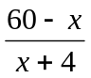)=
Giải ra ta được vận tốc ban đầu của xe là 20km/h
Bài 32:
Một đi xe máy tù A đến B đường dài 120km .Khi đi từ B trở về A trong 1h 40 phút đầu người ấy đi với vận tốc như cũ ,sau khi nghỉ 30 phút lại tiếp tục đi với vận tốc lớn hơn trước là5km/h khi về đến A vẫn thấy rằng vẫn quá 10 phút so với thời gian đi từ A đén B.Tính vận tốc lúc đi ?
Hướng dẫn giải
Gọi vận tốc lúc đi là xkm/h đ/k x>0
Thời gian đi từ A đến B là 120/x
Thời gian nghỉ và thời gian đi sau khi tăng vận tốc là 120-5x/3
Theo bài ra ta có PT : 5/3 +1/2 +(120-5x/3 )/(x+5) -120/x =1/6
Giải ra ta được vận tốc lúc đi là 30km/h
Bài 33 : Một người đi ôtô từ A đến B cách nhau 500km sau khi đi đến B người đó quay lại A ngay với vận tốc cũ trên đường trở về sau khi đi được 2h ôtô dừng lại 30 phút sau đó tiếp tục đi với vận tốc lớn hơn vận tốc lúc đi là 20km/h vì vậy thời gian đi và về bằng nhau .Tính vận tốc lúc đi ?
Hướng dẫn giải
gọi vận tốc lúc đi của ôtô là xkm/h đ/k x>0
Thời gian đi từ A đến B là 500/x
Thời gian đi tù B về A và thời gian nghỉ là 2+1/2+(500-2x)/(x+20)
Theo bài ra ta có PT :
Giải ra ta được vận tốc lúc đi là 100km/h
Bài 34 :
Một xe tải và một xe con khởi hành cùng một lúc từ A đến B vận tốc xe tải là 40km/h vận tốc xe con là 60km/h sau khi đi nửa quãng đường xe con nghỉ 40 phút rồi tiếp tục đi đến B với vận tốc cũ .Xe tải không nghỉ và trên quãng đường còn lại nó tăng vận tốc thêm 10km/h tuy vậy xe tải vẫn đến B chậm hơn xe con là 30 phút .Tính quãng đường AB ?
Hướng dẫn giải
Gọi quãng đường AB dài là s đ/k x>0
Thời xe con đi hết quãng AB và thời gian nghỉ là s/2+2/3
Thời gian xe tải đi nửa quãng đường đầu là s/80
Thời gian đi nửa quãng đường sau là s/100
Theo bài ra ta có PT :
Giải ra ta được quãng đường AB dài là 200km
Bài 35 :
Một người đi xe đạp từ A đến B cách nhau 24km khi đi từ B về A người đó tăng vận tốc thêm 4km/h so với lúc đi vì vậy thời gian về ít hơn thời gian đi là 30 phút .Tính vận tốc lúc đi ?
Hướng dẫn giải
Gọi vận tốc lúc đi là x km/h đ/k x>0
Thời gian lúc đi là 24/x h
Thời gian lúc về là 24/x+4
Theo đề bài ta có PT :
Giải ra ta được vận tốc lúc đi là : 12 km/h
Bài 36 :
Lúc 7h một ô tô đi từ A đến B lúc 7h30 phút một xe máy đi từ B về A với vận tốc kém vận tốc ôtô là 24km/h ô tô đến được B hết 1h 20 phút thì xe máy mới đến A .Tính vận tốc của xe máy . biết quãng đường AB dài là 120km ?
Hướng dẫn giải
Gọi vận của xe máy là x km/h đ/k x>0
Vận tốc của ôtô là x+24 km/h
Thời gian xe máy đi nhiều hơn ôtô là 80-30 =50 phút
Theo bài ra ta có PT :
Giải ra ta được vận tốc xe máy là 48 km/h
Bài 37 :
Biết rằng m kg nước giảm xuống tc thì tỏa ra nhiệt lượng .q=mt Kcal .Hỏi phải dùng bao nhiêu lít nước sôi ở 100c và bao nhiêu lít nước ở 20c để được hỗn hợp nước 40c
Hướng dẫn giải
Gọi khối lượng ở 100c là m đ/k m, m > 0
Khối lượng nước ở 20c Là m
Theo bài ra ta có PT (1) m +m =100
Nhiệt lượng tỏa ra từ 100c xuống 40c là Q= mc (100 -20 ) (1)
Nhiệt lượng thu vào từ 20c đến 40c là Q =mc (40-20 )
Theo PT cân bằng nhệt ta có Q= Q
Thay vào ta có m =3m thay vaò (1) ta được m =75 lít
Vậy khối lượng nước ở 100c là 25 lít
Khối lượng nước ở 20c là 75 lít
Bài 38 :
Trong tháng 1 hai tổ làm được 900 SP sang tháng 2 tổ 1 làm vượt mức 15% tổ 2 vượt mức 10% vì vậy 2 tổ làm được 1010 SP Hỏi trong tháng 1 mỗi tổ làm được bao nhiêu SP.
Hướng dẫn giải
số SP tổ 1 làm trong tháng đầu là x đ/k x thuộc N*
Vậy số SP tổ 2 làm trong tháng 1 là 900-x
Sang tháng 2 tổ 1 làm 1,15
Tổ 2 làm được 1,1 (900-x) tháng 2 cả hai tổ làm được 1010 ta có PT 1,15x +1,1(900-x)=1010 giải ra ta được tháng 1 tổ 1 làm được 400 SP tổ 2 làm được 500 SP
Bài 39 :
Cho mảnh đát hình chữ nhật có diện tích là 360m nếu tăng chiều rộng lên 2m và giảm chiều dài đi 6m thì diện tích mảnh đất không đổi .Tính chu vi mảnh đất lúc ban đầu
Hướng dẫn giải
gọi chiều rộng mảnh đất lúc ban đầu là xm thì chiều dài mảnh đất lúc ban đầu là 360/x chiều rộng mảnh đất sau khi tăng 2m là x+2 và chiều dài sau khi giảm là 360/x-6
Theo bài ra ta có PT (x+2)(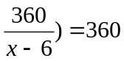
Giải ra ta được chiềun rộng mảnh đất ban đầu là 10m chiều dài là 36m
Bài 40 :
Một mảnh vườn hình chữ nhật có diện tích 720m nếu tăng chiều dài lên 6m và giảm chiều rộng 4m thì diện tích của vườn không đổi tính chiều dài và chiều rộng
Hướng dẫn giải
Gọi chiều dài mảnh vườn là xm đ/k x >0
Thì chiều rộng mảnh vườn là 720/x
Nếu tăng chiều dài 6m x+6 và giảm chiều rộng 4m 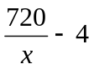
Theo đề bài ta co PT (x +6) (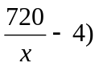 =720 Giải ra ta được chiều dài 30m chiều rộng là 24m
Bài 41 :
Tổng số công nhân của hai đội sản suất là 125 người .Sau khi điều 13 người từ đội thứ nhất sang đội thứ 2 thì số công nhân của đội thứ nhất bằng 2/3 số công nhân đội thứ 2 .Tính số công nhân của mỗi đội lúc ban đầu
Hướng dẫn giải
gọi số công nhân của đội thứ nhất là x người đ/k x thuộc N* 125 >x>13 số công nhân đội thứ 2 là 125-x theo bài ra ta có PT x-13=
Giải ra ta được đội thứ nhất có 63 người đội thứ 2 có 62 người
Bài 42 :
Một máy bơm theo kế hoạch bơm đầy nước vào một bể chứa 50 m trong một thời gian nhất định .Do người công nhân đã cho máy bơm hoạt động với công suất tăng thêm 5m /h .Nên đã bơm đầy bể sớm hơ dự định là 1h 40 phút .Hãy tính công suất của máy bơm theo kế hoạch ?
Hướng dẫn giải
Gọi năng suất của máy bơm theo kế hoạch là x m/h đ/k x>0
Thời gian hoàn thành theo kế hoạch là 50/x
Thời gian sau khi tăng thêm 1m là 50/x+5
Theo bài ra ta có PT:
Giải PT ta được năng suất theo kế hoạch là 10m
Bài 43 :
Có hai máy bơm bơm nước vào bể .Nếu hai máy bơm cùng bơm sau 2h55 phút đầy bể.Nếu mỗi máy bơm riêng thì thời gian máy 1 bơm đầy bể ít hơn thời gian máy 2 bơm đầy bể là 2h .Hỏi mỗi máy bơm riêng thì trong bao lâu thì đầy bể ?
Hướng dẫn giải
Gọi thời gian máy 1 bơm đầy bể là xh đ/k x>0
Thời gian máy 2 bơm đầy bể là x+2 theo bài ra ta có PT
1/x +1/(x+2) =12/35
Giải ra ta được vòi 1 chảy 5h vòi 2 chảy 7h
Bài 44 :
Một đội công nhân xây dựng hoàn thành công trình với mức 420 ngày công thợ .Hãy tính số người của đội ,biết rằng nếu đội vắng 5 người thì số ngày hoàn thành công việc sẽ tăng lên 7 ngày ?
Hướng dẫn giải
gọi số người làm để hoàn thành theo dự định là x ngày đ/k x>0
Theo bài ra ta có PT : 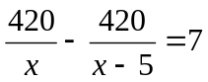 giải ra ta được số ngày hoàn thành theo dự địmh là 20
Bài 45:
Một đội công nhân gồm 20 người dự định hoàn thành công việc
Trong một thời gian nhất địmh .do trước khi tiến hành công việc 4 người phân công đi làm việc khác ,vì vậy để hoàn thành công việc mỗi người phải làm thêm 3 ngày .Thời gian dự kiến ban đầu để hoàn thành công việc bao ngày ?
Hướng dẫn giải
Gọi số ngày hoàn thành theo dự điịnh là x đ/k x >0
Theo bài ra có PT : 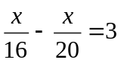 giải ra ta được số ngày hoàn thành công việc là 240
Bài 46 :
Một nhóm thợ đặt kế hoạch SX 1200 sản phẩm .Trong 12 ngày đầu họ làm đúng theo kế hoạch đề ra những ngày còn lại họ đã làm vượt mức 20 sản phẩm ,nên hoàn thành kế hoạch sớm 2 ngày .Theo kế hoạch mỗi ngày cần SX bao nhiêu sản phẩm ?
Hướng dẫn giải
Gọi số sản phẩm làm theo kế hoạch trong 1 ngày là x đ/k x>0
Số ngày hoàn thành theo kế hoạch là 120/x
Số ngày làm sau khi đã làm 12 ngày là 1200- 12x/(x+20)
Theo bài ra ta có PT : 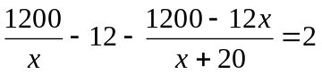 giải ra ta được số ngày hoàn thành theo kế hoạch là 60
Bài 47 :
Một đội công nhân dự định làm 120 SP trong 1 thời gian nhất định .Sau khi làm được 2 h với năng suất dự kiến ,người đó đã thao tác cải tiến hợp lý nên đã tăng năng suất lên được 3 SP mỗi h và vì vậy người đó đã hoàn thành kế hoạch sớm hơn dự định là 1h 36 phút .Hãy tính năng suất dự kiến ?
Hướng dẫn giải
Gọi sốngày dự kiến làm công việc là x đ/k x>0
Số ngày làm theo dự kiế là 120/x
Số ngày đã làm 2 ngày theo dự kiến và số ngày đã làm khi cải tiến là 120-2/x+3
Theo bài ra ta có PT :
Giải ra ta được số ngày làm theo dự kiến là 12
Bài 48 :
Một tổ có kế hoạch sản suất 350 sản phẩm theo năng suất dự kiến .Nếu tăng năng suất 10 SP một ngày thì tổ đó hoàn thành sớm 2 ngày so với giảm năng suất 10 SP mỗi ngày .Tính năng suất dự kiến
Hướng dẫn giải
Gọi năng suất dự kiến làm trong 1 ngày là x đ/k x>0
Số ngày tăng năng suất là 350/x+10
Số ngày làm giảm năng suất là 350/x-10
Theo bài ra ta có PT :
Giải ra ta được số ngàyn làm theo dự kiến là 60 ngày
Bài 49 :
Một máy bơm dùng để bơm đầy một bể nước có thể tich 60m.Với thời gian dự định khi đã bơm được 1/2 bể thì mất điện trong 48 phút .Đến lúc có điện trở lại người ta sử dụng thêm một máy bơm thứ 2 có công suất 10m /h .cả 2 máy bơm cùng hoạt động để bơm đầy bể đúng dự kiến. Tính công suất của máy bơm thứ 1 và thời gian dự kiến ?
Hướng dẫn giải
gọi năng suất dự kiến là x m đ/k x>0
Thời gian bơm theo năng suất dự kiến là 60/x
Thời gian bơm sau khi dùng máy 2 có công suất 10m là 30/x+10
Theo bài ra ta có PT :
Giải ra ta được năng suất dự kiến là 15m thời gian bơm là 4h
Bài 50 :
Một công nhân dự định làm 72 SP trong thời gian đã định .Nhưng thực tế xí nghiệp giao 80 SP nên mặc dù người đó đã làm mỗi giờ thêm1SP mà thời gian hoàn thành vẫn chậm hơn so với dự định là 12 phút. Tính năng suất dự Biết rằng người đó làm mỗi giờ không quá 20 SP
Hướng dẫn giải
Gọi số SP làm theo dự định là x SP đ/k x thuộc N*
Theo bài ra ta có PT :
Giải ra ta được x=15 nhận vậy năng suất dự định là 15 SP
Bài 51 :
Một đoàn xe dự định chở 40 tấn hàng .Nhưng thực tế phải chở thêm 14 tấn nữa nên phải điều thêm 2 xe và mỗi xe phải chở thêm 0,5 tấn .Tính số xe ban đầu ?
Hướng dẫn giải
Gọi số xe ban đầu là x đ/k x thuộc N*
Theo bài ra ta có PT :
Giải PT ta được số xe ban đầu là 4 xe 16 xe
Bài 52 :
Hai nông dân đem 100 quả trứng ra chợ bán số trứng của hai người không bằng nhau .Một người nói với người kia Nếu số trứng của tôi bằng số trứng của anh thì tôi bán được 15 đồng .
Người kia nói nếu số trứng của tôi bằng số trứng của anh thì tôi chỉ bán được 20/3 đồng thôi .Hỏi mỗi người có bao nhiêu trứng ?
Hướng dẫn giải
Gọi số trứng của người thứ 1 là x quả x thuộc N* x<100
Số trứng của người thứ 2 là 100-x quả giá trứng của người thư 1 là 15/(100-x)
Giá trứng của người thứ 2 là 20/3x
Số tiền thu được của người thứ 1 là 15x/(100-x)
Số tiền thu được của người thứ 2 là 20(100-x)/2x
Theo bài ra ta có PT : 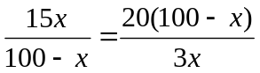
Giải ra ta được số trứng của người thứ 1 là 40 quả
Số trứng cuả người thứ 2 là 60 quả
Bài 53 :
Một đàn khỉ chia thành 2 nhóm
Nhóm chơi đùa vui vẻ ngoài trời
Bằng bình phương một phần tám của đàn
Mười hai con nhảy nhót trên cây
Không hkí vui tươi sưởi ấm nơi này
Hỏi đàn khỉ có tất cả bao nhiêu con ?
Hướng dẫn giải
Gọi số khỉ của đàn là x con x thuộc N*x chia hết cho 8
Nhóm vui đùa ngoài trời có ()
Ta có PT x= ()+12 Giải PT có hai nghiệm x= 48 và và x=16
Bài 54:
Một đội công nhân phải làm 216 SP trong 1 thời gian nhất định .Ba ngày đầu mỗi ngày làm đúng theo định mức. Sau đó mỗi ngày làm vượt mức 8 SP nên đã làm được 232 SP và xong trước 1 ngày .Hỏi theo kế hoạch mỗi ngày đội phải làm bao nhiêu SP?
Hướng dẫn giải
Gọi số SP làm theo dự định là x x thuộc N*
Số ngày làm theo dự định là 216/x
Số ngày làm sau khi làm 3 ngày theo dự định là 232-3x /(x+8)
Theo bài ra ta có PT:
Giải PT ta được theo kế hoạch mỗi ngày làm được 24 SP
Bài 55 :
Nhà trường tổ chức cho 180 h/s đi thăm quan. Nếu dùng loại xe lớn chở 1 lượt hết số học sinh thì phải điều ít hơn nếu dùng xe nhỏ là2 chiếc biết rằng loại xe lớn chở nhiều hơn loại xe nhỏ là 15 h/s.Tính số xe lớn nếu số xe đó được dùng?
Hướng dẫn giải
Gọi số học sinh chở trên xe nhỏ là x đ/k x thuộc N*
Số học sinh chở trên xe lớn là x+15
Nếu số xe nhỏ được dùng thì số xe là
Và số xe lớn là
Theo bài ra ta có PT 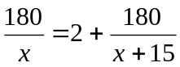

Giải PT ta được số xe lớn là 4 số xe nhỏ là 6
Bài 56 :
Một tàu thủy chạy trên 1 khúc sông dài 80 km ,cả đi lẫn về mất 8h 20 phút tính vận tốc của tàu khi nước yên lặng . Biết vận tốc của dòng nước là 4km/h
Hướng dẫn giải
Gọi vận tốc của tàu khi nước yên lặng là xkm/h đ/k x>0
Thời gian tàu chạy xuôi dòng là 80/x +4
Thời tàu chạy ngược dòng là 80/x-4
Theo bài ra ra có PT : 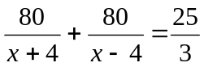
Giải ra ta được vận tốc của tàu thủy là 20km/h
Bài 57 :
Một ôtô chuyển động với vận tốc đã định để đi hết quãng đường AB dài là 120km trong 1 thời gian đã định .đi được một nửa quãng đường xe nghỉ 3 phút nên để đến nơi đúng giờ xe phải tăng vận tốc lên 2km/h trên quãng đường còn lại .Tính thời gian xe lăn trên đường
Hướng dẫn giải
Gọi vận của xe chạy là xkm/h đ/k x>0
Htời gian đi dự định là 120/x
Thời gian đi nửa quãng đường đầu là 60/x
Thời gian đi nửa quãng đường còn lại là 60/x+2
Theo bài ra ta có PT : 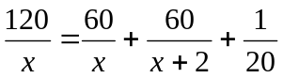
Giải ra ta được x=48 km/h thời gian đi hết là 2,5h
Bài 58 :
Một ôtô dự định đi từ Ađến B cách nhau 120 km trong 1 thời gian qui định .Sau khi đi được 1h ôtô bị chắn bởi tàu hỏa 10 phút .do đó để đến B đúng hạn xe phải tăng vận tốc lên 6km/h .Tính vận tốc lúc đầu của ôtô?
Hướng dẫn giải
vận tốc của ôtô lúc đầu là xkm/h đ/k x>o
Thời gian đi dự định là 120/x thời gian đi 1h thời gian đi quãng đường còn lại và thời gian nghỉ là 1+1/6+(120-x)/(x+6)
Theo bài ra ta có PT : 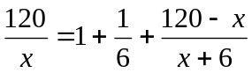
Giải ra ta được vận tốc của ôtô là 48km/h
Bài 59 :
Hai ôtô cùng khởi hành từ A đến B cách nhau 300 km .Ôtô thứ 1 mỗi giờ chạy nhanh hơn ôtô thứ 2 là 10km/h nên đến sớm hơn ôtô thứ 2 là 1h .Tính vận tốc của mỗi xe ôtô ?
Hướng dẫn giải
Gọi vận tốc của xe thứ 2 là xkm/h đ/k x>0
Thời gian ôtô 1 đi hết là 300/x+10
Thời gian ôtô thứ 2 đi hết là 300/x
Theo bài ra ta có PT :
Giải ra ta được vận tốc của xe thứ 2 là 50 km/h
Vận tốc của xe thứ nhất là 60km/h
Bài 60 :
Một ôtô dự định đi từ A đến B trong một thời gian nhất định. Nếu xe chạy với vận tốc 35km/h thì đến chậm mất 2h .Nếu xe chạy với vận tốc 50km/h thì đến sớm hơn 1h .Tính quãng đường AB ?
Hướng dẫn giải
Gọi vận tốc dự định là x km/h đ/k x>o
Thời gian đi dự đinh là AB /x
Thời gian đi với vận tốc 35km/h là ta co PT : (1)
Thời gian đi với vận tốc 50km/h là ta có PT: (2)
Giải HPT ta được AB = 350 km vận tốc là 43,75km/h
Bài 61 :
Một xe ôtô đi từ A đến B dài 120 km trong một thời gian dự định .Sau khi đi được nửa quãng đường thì xe tăng thêm vận tốc 10km/h nên đến sớm hơn dự định là 12 phút tính vận tốc ban đầu của xe
Hướng dẫn giải
Gọi vận tốc ban đầu của xe là xkm/h đ/k x>0
Thời gian đi nửa quãng đường đầu là 60/x
Thời gian đi nửa quãng đường sau là 60/x+10
Theo bài ra ta có PT :
Giải ra ta được vận tôc của xe là 50km/h
Bài 62 :
Một ôtô đi từ tỉnh Ađến tỉnh B với một vận tốc xác định .Nếu vận tốc tăng thêm 20km/h thì thời gian sẽ giảm đi 1h nếu vận tốc giảm đi 10km/h thì thời gian tăng thêm 1h .Tính vận tốc của ôtô và quãng đường AB ?
Hướng dẫn giải
Gọi vận tốc của xe ôtô là xkm/h đ/k x>0
Thời gian đi với vận tốc xác định là AB/x
Thời gian đi với vận tăng 20 km/h là AB/x+20
Thời gian đi với vận tốc giảm 10km/h là AB/ x-10
Theo bài ra ta có hệ PT : (1)
(2)
Từ (1) ta có AB(x+20)-ABx=x(x+20) ABx +20AB –ABx =x +20x (3)
Từ (2) ta có ABx- AB(x-10)=x(x-10) ABx –ABx+10AB =x-10x (4)
Lờy (3) –(4)ta có 10AB =30x AB =3x thay vào (1 )được x=40km/h quãng đường AB dài là 120km
Bài 63 :
Một người đi xe đạp từ A đến B với vận tốc trung bình là 30km/h khi đến B người đó nghỉ 20 phút rồi quay trở về A với vận tốc trung bình 24km/h.Tính quãng đường AB biết rằng thời gian cả đi lẫn về là 5h50 phút ?
Hướng dẫn giải
Gọi quãng đường AB dài là x km đ/k x>0
Thời gian đi với vận tốc 30km/h là x/30
Thời gian đi với vận tốc 24km/h là x/24 theo bài ra ta có PT
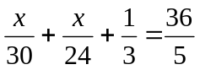 Giải ra ta được x=75km/h
Bài 64 :
Một ca nô xuôi dòng từ bến A đến bến B với vận tốc trung bình là 30km/h sau đó ngược từ B về A .Thời gian đi xuôi ít hơn thời gian đi ngược là 40 phút. Tính khoảng cách giữa A và B biết rằng vận tốc của dòng nước là 3km/h.
Hướng dẫn giải
Gọi quãng Đường AB là xkm đ/k x >o
Thòi gian đi xuôi dòng là x/30+3
Thời gian đi ngược dòng là x/30-3
Theo bài ra ta có PT : 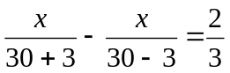
Giải; ra ta được x=99km
Bài 65 :
Một ôtô dự định đi từ tỉnh A đến tỉnh B với vận tốc trung bình là 40km/h luc dau ôtô đi với vận tốc đó ,khi còn 60km thì được nửa quãng đường AB người lái xe đó tăng vận tốc lên 10km/h trên quãng đường còn lại .Do đó đến tỉnh B sớm hơn 1h so với dự định .Tính quãng đường AB?
Hướng dẫn giải
Gọi quãng đường AB dài là xkm đ/k x >o
Thời gian đi dự định là x/40
Thời gian đi còn 60 km là nửa quãng đường là( x/2 -60)/40
Thời gian đi nửa quãng đườngvà 60km nữa là( x/2 +60)/50
Theo bài ra ta có PT 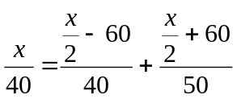
Gải ra ta được quãng đườnh AB dài là 280km
Bài 66 :
Hai ca nô cùng khởi hành 1một lúc chạy từ bến A đến bến B ca nô 1 chạy với vận tốc 20km/h ca nô 2 chạy với vận tốc 24km/h .Trên đường đi ca nô 2 dừng lại 40 phút sau đó tiếp tục đi .Tính chiều dài quãng đường AB biết rằng 2ca nô cùng đến B 1 lúc
Hướng dẫn giải
Gọi quãng đường AB dài là xkm đ/k x>0
Thời gian đi với vận tốc 20km/h là x/20
Thời gian đi với vận tốc 24km/h là x/24
Theo bài ra ta PT ; 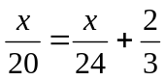
Giải ra ta được x= 80 km
Bài 67 :
Một người đi xe đạp từ A đến B cách nhau 50km sau đó 1h 30 phút một người đi xe máy cũng đi từ A đén B và đến B sớm hơn 1h so với người đi xe đạp
Tính vận tốc của mỗi xe biết rằng vận tốc của xe máy gấp 2,5 lần xe đạp ?
Hướng dẫn giải
Gọi vận tốc của xe đạp là xkm/h đ/k x>0
Thì vận tốc của xe máy là 2,5x
Theo bài ra ta có PT :
Giải ra ta được vận tốc người đi xe đạp là 12km/h vận tốc người đi xe máy là 30km/h
Bài 68 :
Một người đi xe đạp từ A đến B dài 36km sau khi đi được 2h người đó nghỉ 15 phút Sau đó người đi xe đạp tăng thêm 4km/h và đến B đúng giờ đã định .Tìm vận tốc ban đầu của người đi xe đạp ?
Hướng dẫn giải
Gọi vận tốc ban đàu của người đi xe đạp là xkm/h đ/k x >o
Thời gian đi theo dự định là 36/x
Thời đi 2h và nghỉ 15 phút ,thời gian đi quãng đường còn lại là 2+ +
Theo bài ra ta có PT : =2++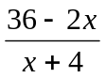
Giải ra ta được vận tốc ban đầu là ;12km/h
Bài 69 :
Một người dự định đi xe đạp từ địa điểm A đến địa điểm B cách nhau 20km với vận tốc không đổi . Nhưng khi đi được 1h người đó giảm vận tốc 2kn/h nên đã đến B chậm hơn dự định là 15 phút Tính vận tốc dự định của người đi xe đạp
Hướng dẫn giải
gọi vận tốc dự định của người đi xeđạp là xkm/h đ/k >o
Thời gian đi theo với vận tốc dự định là 20/x
Thời gian đi 1h và thời gian nghỉ 15 phút và thời gian đi quãng đường còn lại là 1+1/4 +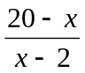
Theo bài ra ta có PT =1+ +
Giải ra ta có vận tốc dự định của người đi xe đạp là 10km/h
Bài 70: Trong 1 phòng họp có 80 ngừơi họp được xếp đều ngồi trên các dãy ghế . Nếu ta bớt đi 2 dãy thì mỗi dãy còn lại phải xếp thêm 2 người mới đủ chỗ Hỏi lúc đầu có bao nhiêu dãy ghế và mỗi dãy có bao nhiêu người
Hướng dẫn giải
goị số dãy ghế lúc đầu là x đ/k x>2 và thuộc N
Lúc đâù số người trên 1 dãy ghế là 80/x
Về sau số người trên 1 dãy ghế là 80/(x-2)
Theo bài ra ta có phương trình
Giải ra ta được x=10
Bài 71 :
Để tránh lũ một đội biên phòng đến gặt giúp xã A 1 một cánh đông luá. Làm được 4 giờ thì có đội thứ 2 đến gặt giúp cả 2 đội cùng gặt tiếp 8 h thì xong. Hỏi mỗi đội gặt 1 mình thì trong bao nhiêu thời gian thì xong công việc. Biết rằng nếu gặt 1 mình thì đội thứ 1 gặt mất nhiều thời gian hơn đội thứ 2 là 8h.
Hướng dẫn giải
gọi thời gian đội thứ 1 gặt 1 mình xong công việc là x h đ/k >o

gọi thời gian đội thứ 2 gặt 1 mình xong công việc là x -8
Trong 1 giờ đội thứ 1 gặt được là 1/x
Trong 1giờ đội thứ 2 gặt được là 1/x-8
đội thứ 1 gặt được 12/x cánh đồng .đội thứ 2 gặt được 8/x-8
Theo bài ra ta có PT
Giải; ra ta được đội thứ1 là 24h đội thứ 2 là 16 h
Bài 72: Một mảnh đất hình chữ nhậtcó chiều dài hơn chiều rộng là 6m và bình phương độ daì đường chéo gấp 5 lần chu vi Xác chiều dài và chiều rộng của mảnh đất
Hướng dẫn giải
Goị chiêù dài của mảnh đất là xm đ/k x>6
Chiều rộng của maenh đất là x-6 m
Chu vi mảnh đất là 2.(x+(x-6)=4x-12
Theo định lý pi ta go x ta có PT
2x Giải ra ta được x=12 vậy chiều dài là 12m chiều rộng là 6m
Bài 73: Một ôtô khách và 1 ôtô tải cùng xuất phát từ A đến B dài 180 km
Do vận tốc ôtô khách lớn hơn ôtô tải là 10km/h nên ôtô khách đến trước ô tô tải là 36 phút Ttính vận tốc của mỗi ôtô biết rằng vận tốc của mỗi ôtô không đổi
Hướng dẫn giải
Gọi vận ôtôkhách là xkm/h đ/k x>10
Vận tốc ôtô tải là x-10 (km/h)
Thời gian xe khách đi hết quãng đường là 180/x
Thời gian xe tải đi hết quãng đường là 180/x-10 ta có PT
180/x-10=6/10=180/x giải ra ta được x=60 vậy vận tốc xe khách là 60km/h vận tốc xe tải là 50km/h
Bài 15 :
Tìm 2 số chẵn nguyên dương liên tiếp >Biết tổng bình phương của 2 số là 244
Hướng dẫn giải
gọi số chẵn đấu là x đ/k x chia hết cho2
Số chẵn liền sau là x+2 theo bài ra ta có phương trình
x giải ra ta được x=10 vậy số chẵn đầu là 10 số chẵn sau là 12
Bài 74 :
Dự định phát đều 280 quyển vở cho số học sinh tiên tiến Nhưng khi phát có 3 H/S vắng mặt vì vậy mỗi học sinh được nhận nhiều hơn 12 quyển vở Hỏi số học sinh lúc đầu dự định phát vở
Hướng dẫn giải
gọi số học sinh lúc đầu dự định phát vở là x đ/k x nguyên dương x
Sốvở mỗi học sinh dự định phát là 280/x
Số vở mỗi học sinh nhận sau khi 3 h/s vắng là 280/x-3
Ta có PT 280/x -280/x-3 =12
Giải ra ta được số học sinh dự định phát lúc đầu là 10
Bài 75 :
Hai địa điểm cách nhau 171 km một xe gắn máy khởi hành từ A đêns B với vận tốc nhất định Sau khi khởi hành 2h nghỉ 30 phút rồi lại tiếp tục đi đến B với vận tốc tăng thêm 7km/h tới B nghỉ 30 phút rồi quay về A và vận tốc tăng thêm 1km nữa Thời gian đi và về kể cả nghỉ hết 10h 30 phút Tính vận tốc ban đầu của xe?
Hướng dẫn giải
gọi vận tốc ban đầu của xe là x km/h theo bài ra ta có PT
2+ +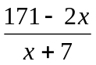 + +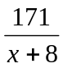=10,5
Giải ra ta được vận tốc là 30km/h
Bài 76 :
Hai địa điểm Avà B cách nhau 60km người đi xe đạp khởi hành từ Ađến B rồi từ B trở về A ngay với vận tốc như lúc đầu .Nhưng sau khi đi từ B về 1h thì nghỉ mệt 20 phút rồi tiếp tục đi về A với vận tốc tăng thêm 4km/h thời gian đi và về bằng nhau Tính vận tốc lúc ban đầu
Hướng dẫn giải
Gọi vận tốc lúc ban đầu là xkm/h đ/k x>o
Thời gian đi từ Ađến B là 60/x
Thời gian đi từ Bvề A là (1+ +)theo đầu bài ta có PT
=+() Giải ra ta được vận tốc lúc ban đầu là 20kn/h
Bài 77 :
Hai ô tô cùng xuất phát từ A đến B ôtô thứ nhất chạy nhanh hơn ôtô thứ 2 là 10km/h nên đến sớm hơn ôtô thứ 2 là 1h .Tính vận tốc hai xe ôtô .Biết quãng đường AB dài là 300km
Hướng dẫn giải Gọi vận tốc của xe thứ 1 là x km/h đ/k x>0
Vận tốc xe thứ 2 là x-10 theo bài ra ta có PT 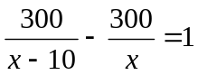 Giải ra ta được vận tốc xe 1 là 60 km/h vận tốc xe 2 là 50km/h
Bài 78 : Tìm 2 số lẻ liên tiếp biết rằng tổng các bình phương là 514
Hướng dẫn giải
Gọi số lẻ thứ nhất là x đ/k x thuộc N
Số lẻ thứ hai là x+2 theo bài ra ta có phương trình
X +(x+2)=514 Giải ra ta được 15 và 17
Bài 79 :
Một ca nô chuyển động xuôi dòng từ bến A đến bến B sau đó chuyển động ngược dòng từ A vền B hết tổng thời gian là 5h .Biết quãng đường AB dài là 60km và vận tốc dòng nước là 5km/h . Tính vận tốc thực của ca nô ?
Hướng dẫn giải
Gọi vận tốc thực của ca nô là xkm/h đ/k x>5
Vận tốc ca nô xuôi dòng là x+5
Vận tốc ca nô ngược dòng là x-5 thời gian canô đi xuôi dòng là 60/x+5
Thời gian ca nô đi ngược dòng là 60/ x-5
Theo bài ra ta có PT 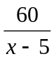+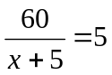
Giải ra ta được x=25km/h
Bài 80 :
Một đội xe cần chở 480 tấn hàng khi sắp khởi hành đội được điều thêm 3xe nữa nên mỗi xe chở ít hơn dự định 8 tấn .Hỏi lúc đầu đội có bao nhiêu chiếc xe ?biết rằng các xe chỏ như nhau .
Hướng dẫn giải
Gọi x,y lần lượt là số xe và số hàng chở được của mỗi xe lúc đầu là x,y đ/k x,y thuộc N*
Theo bài ra ta có HPT :

Giải ra ta được x=12 , y=40
Bài 81 : Một tam giác vuông có 2 cạnh góc guông hơn kém nhau 8m .Nếu tăng một cạnh góc vuông lên 2 lần và giảm cạnh góc vuông còn lại xuống 3 lần thì được tam giác vuông mới có diện tích 51 m vuông .Tính độ dài hai cạnh góc vuông
Hướng dẫn giải
Gọi độ dài cạnh góc vuông bé là x m đ/k x>0
độ dài cạnh góc vuông lớn là x+8 theo bài ra ta có PT
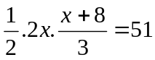 giải ra ta có cạnh góc vuông bé là 9m cạnh góc lớn là 17m
Bài 82 :
Một hình chữ nhật có chiều rộng ngắn hơn chiều dài 1m nếu tăng thêm cho chiều dài 1/4 của nó thì diện tích hình chữ nhật đó tăng thêm 3m.Tính diện tích hình chữ nhật lúc ban đầu
Hướng dẫn giải
Gọi chiều rộng hình chữ nhật là x m đ/k x>0
Chiều dài lúc ban đầu là x+1 Chiều dài sau khi tăng là x+1 +1/4
Theo bài ra ta có PT x(X+1 +1/4 )=x(x+1)+3
Giải ra ta được chiều rộng là 12m chiều dài là 13m
Bài 83 :
Một tam giác vuông có cạnh huyền BC dài là 20m và diện tích S=96m (AB >AC)Tính hai cạnh AB ,AC và đường cao AH?
Hướng dẫn giải
theo định lý pi ta go ta có AB+AC=20
Diện tích là .AB.AC=96
Giải ra ta được là AB =16 AC=12 AH=9,6
Bài 84 :
Cạnh huyền của tam giác vuông ABC dài là 25m (AB<AC).nếu cạnh AB bớt 5m và cạnh AC tăng 4m thì cạnh huyền tăng 1m tính cạnh AB,AC
Hướng dẫn giải
Gọi cạnh AB là x m cạnh AC là y m đ/k x,y >o
Theo điịnh lý pi ta go ta có x+y =252
Sau khi tăng và giảm các cạnh ta có (25+1) (x-5)+(y+4)
Giải ra ta có AB=15m AC=20m
Bài 85 :
Một hình chữ nhật có chiều dài hơn chiều rộng là 7m và có độ dài đường chéo là 17m tính chu vi và diện tích hình chữ nhật đó ?
Hướng dẫn giải
Gọi chiều rông là xm đ/k x>0
Thì chiều dài là x+7
Theo định lý pi ta go ta có x +(x+7) =17
Giải PT ; ta được x=8m y=15m chu vi là 30 m diện tích là 120m
Bài 86 :
Một tam giác vuông có chu vi là 60m và có cạnh huyền là 25m . Tính độ dàicác cạnh của tam giác vuông ?
Hướng dẫn giải
Gọi độ dài hai cạnh góc vuông lần lượt là x ,y m đ/k x,y >0
độ dài 2 cạnh góc vuông là 60-25 =35 ta có x+y =35
Theo định lý pi ta go ta có x+y=25
Giải PT ta được x=15m y=20m
Bài 87 :
Hai người đi xe đạp cùng khởi hành 1 lúc từ A đến B cách nhau 180 km Người thứ 1 đi nhanh hơn người thứ 2 là 2km/h nên đến tới B trứơc người thứ 2 1h Tính vận tốc của mỗi người ?
Hướng dẫn giải
Gọi vận tốc của người thứ 2 là x km/h đ/k x>o
Thì vận tốc của người thứ nất là x+2
Theo bài ra ta có PT : -=1
Giải ra ta được vận tôc người thứ 1 là 20km/h
Vận tốc người thứ 2 là 18km/h
Bài 88 :
Một người đi mô tô từ A đến B cách nhau 375 km sau đó trở về B với vận tốc đi về bằng nhau Hai 2h sau khi đi từ B xe nghỉ 45 phút Muốn thời thờin gian khi đi bằng khi về thì sau khi nghỉ phải tăng vận tốc lên 25kn/h Tính vận tốc khi đi ?
Hướng dẫn giải
Gọi vận tốc khi đi là xkm/h đ/k x>o
Thời gian đi từ A đến B là 375/x
Thời đi 2h và thời gian nghỉ 45 phút ,thời gian đi quãng đường còn lại là 2++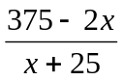
Theo bài ra ta có PT : 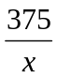 =2++
Giải ra ta được x=75km/h
Bài 89 :
Một vòi nước chảy vào 1 bể có dung tích 270 lít Nếu mỗi giây vòi chảy thêm dược 1 lít thì thời gian chảy đầy bể giảm đi 45 giây .Hỏi trong 1 giây vòi chảy được bao nhiêu lít ?
Hướng dẫn giải
Gọi trong 1 giâyvòi chảy được là x lít đ/k x>o
Số lít chảy khi chưa chảy thêm là 270/x
Số lít chảy trong 1 giây sau khi tăng 1 lít là 270/x+1
Theo bài ra ta có PT 270/x -270/x+1=45
Giải ra ta được x=2 lít
Bài 90 : Hai ca nô cùng khởi hành từ A đến B cách nhau 85km và đi ngược chiều nhau. Sau 1 giờ 40 phút thì gặp nhau. Tính vận tốc thật của mỗi ca nô (vận tốc ca nô khi nước yên lặng và không đổi) biết rằng vận tốc ca nô xuôi dòng lớn hơn vận tốc ca nô ngược dòng là 9km/h và vận tốc dòng nước là 3km/h.
Hướng dẫn giải
Gọi x (km/h) là vận tốc của ca nô đi xuôi dòng, x > 0.
x + (x - 9) = 85 x = 30. Vậy vận tốc thật của ca nô đi xuôi dòng là : 27 km/h. Vận tốc thật của ca nô đi ngược dòng là 24km/h.
Bài 91 : Khoảng cách giữa hai bến sông A và B là 45 km. Một ca nô đi từ A đến B nghỉ ở B 30 phút rồi quay trở lại A. Thời gian kể từ lúc đi đến lúc trở về đến bến A là 4 giờ 30 phút. Tính vận tốc ca nô khi nước yên lặng, biết vận tốc của dòng nước là 6 km/h.
Hướng dẫn giải
Gọi x(km/h) là vận tốc của ca nô khi nước yên lặng (x > 6).
Ta có phương trình : , phương trình chỉ có nghiệm x = 24 (TM). Vậy vận tốc của ca nô khi dòng nước yên lặng là 24 km/h.
Bài 92 : Một người dự định làm 120 sản phẩm trong một thời gian nhất định. Khi làm mối giờ thêm 2 sản phẩm nên người đó đã làm xong trước dự định 1 giờ mà còn làm thêm 6 sản phẩm nữa. Hỏi người đó dự định mỗi giờ làm được bao nhiêu sản phẩm ?
Hướng dẫn giải
Gọi x là số sản phẩm người đó dự định làm trong một giờ ( x > 0)
, phương trình chỉ có nghiệm x = 12 (TM). Vậy dự định mỗi giờ làm được 12 sản phẩm.
Bài 93: Hai đội cùng đào một con mương. Nếu mỗi đội làm một mình cả con mương thì thời gian tổng cộng hai đội phải làm là 25 giờ. Nếu hai đội cùng làm chung thì công việc hoàn thành trong 6 giờ. Tính xem mỗi đội làm một mình xong cả con mương trong bao lâu?
Hướng dẫn giải
Gọi thời gian đội I hoàn thành công việc một mình là x (giờ). 25 > x > 0. Thời gian đội hai hoàn thành công việc một mình trong 25 – x ngày.
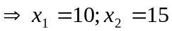. Thời gian đội I hoàn thành công việc một mình là 10 (giờ). Thời gian đội II hoàn thành công việc một mình là 15 (giờ).
Hoặc thời gian đội I hoàn thành công việc một mình là 15 (giờ). Thời gian đội II hoàn thành công việc một mình là 10 (giờ).
Bài 94: Nếu hai vòi nước cùng chảy vào một bể cạn thì sau 2 giờ 55 phút đầy bể. Nếu mở riêng từng vòi thì vòi thứ nhất làm đầy nhanh hơn vòi thứ hai là 2 giờ. Nếu mở riêng từng vòi thì mỗi vòi chảy bao lâu đầy bể?
Hướng dẫn giải
Gọi x ( giờ) là thời gian vòi I chảy một mình đầy bể thì x + 2 ( giờ) là thời gian vòi II chảy một mình đầy bể. Ta có phương trình: 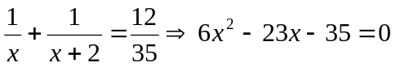.
Bài 95: Trong một phòng họp có 80 người, được sắp xếp ngồi đều trên các ghế. Nếu ta bớt đi 2 dãy ghế thì mỗi dãy ghế còn lại phải xếp thêm 2 người mới đủ chỗ. Hỏi lúc đầu có mấy dãy ghế và mỗi dãy được xếp bao nhiêu chỗ ngồi?
Hướng dẫn giải
Gọi x là số dãy ghế trong phòng họp, x N*, thì chỗ ngồi trên một dãy là .
+ Nếu bớt đi hai ghế thì số chỗ ngồi trên mỗi dãy là : 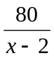.
+ Theo bài ra ta có phương trình: - = 2 x₁ = 9; x₂ = - 8. Vậy số dãy ghế trong phòng họp là 10 dãy, mỗi dãy được xếp 8 chỗ ngồi.
Bài 96: Giải bài toán sau: Một hình chữ nhật có cạnh này bằng 2/3 cạnh kia. Nếu bớt đi mỗi cạnh 5m thì diện tích của hình chữ nhật giảm 16%. Tính các kích thước của hình chữ nhật lúc đầu.
Hướng dẫn giải
Gọi chiều dài hình chữ nhật là x (m) Đ/k x>5
Thì chiều rộng là diện tích ban đầu của hình chữ nhật là 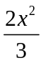
Sau khi bớt mỗi cạnh đi 5 m ta có x-5 và 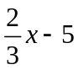
Vậy diên tích sau khi bớt là
Diên tích giảm đi 16% là
Theo bài ra ta có PT : 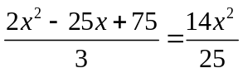
Giải ra ta được x= 75(m) và chiều rộng là 75:3=25 (m)
Bài 97 :
Một xe lửa đi từ Huế ra Hà Nội. Sau đó 1 giờ 40 phút, một xe lửa khác đi từ Hà Nội vào Huế với vận tốc lớn hơn vận tốc của xe lửa thứ nhất là 5 km/h. Hai xe gặp nhau tại một ga cỏch Hà Nội 300 km. Tìm vận tốc của mỗi xe, giả thiết rằng Quãng đường sắt Huế - Hà Nội dài 645 km.
Hướng dẫn giải
Gọi x (km/h) là vận tốc của xe lửa thứ nhất đi từ Huế đến Hà Nội. Khi đó, x > 0 và vận tốc của xe lửa thứ hai đi từ Hà Nội là: x + 5 (km/h).
Theo giả thiết, ta có phương trình:
Giải phương trình ta được: (loại vì x > 0) và .
Vậy vận tốc xe lửa thứ nhất là: 45 km/h và vận tốc xe lửa thứ hai là: 50 km/h
Bài 99 :
Hai bác nông dân đem trứng ra chợ bán với tổng số trứng của hai người là 100 quả. Số trứng của hai người không bằng nhau, nhng hai người bán được một số tiền bằng nhau. Một người nói với người kia: "Nếu số trứng của tôi bằng số trứng của anh thì tôi bán được 90 000 đồng". Người kia nói: "Nếu số trứng của tôi bằng số trứng của chị thì tôi chỉ bán được 40 000 đồng thôi". Hỏi mỗi người có bao nhiêu trứng và giá bán mỗi quả trứng của mỗi người là bao nhiêu ?
Hướng dẫn giải
Gọi số trứng của người thứ nhất là x (0 < x < 100, x và x ≠ 50) thì số trứng của người thứ hai là 100 - x.
Gọi a (đồng) và b (đồng) lần lợt là giá bán mỗi quả trứng của người thứ nhất và của
người thứ hai. Theo giả thiết:
và
Số tiền bán trứng của hai người bằng nhau, nên:
Giải phương trình ta được: . Chỉ có x = 40 thích hợp.
Bài 100 : Hai đội công nhân cùng làm chung một công việc. Thời gian để đội I làm một mình xong công việc ít hơn thời gian để đội II làm một mình xong công việc đó là 4 giờ. Tổng thời gian này gấp 4,5 lần thời gian hai đội cùng làm chung để xong công việc đó. Hỏi mỗi đội làm một mình thì phải bao lâu mới xong.
Hướng dẫn giải
Gọi thời gian đội I làm một mình xong công việc là x giờ ( x > 0 )
Suy ra thời gian đội II làm một mình xong công việc là x + 4 giờ
Trong 1 giờ hai đội làm chung được: 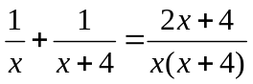( công việc )
Thời gian để hai đội làm chung xong công việc là (giờ)
Vậy ta có pt : 2x + 4 = 4,5. hay x² + 4x – 32 = 0 ⬄ x₁ = - 8 ( loại ) x₂ = 4 ( thoả mãn điều kiện của ẩn ).
Vậy Đội I làm một mình xong công việc hết 4 giờ , đội hai hết 8 giờ .
Bài 101 : Một nhóm công nhân đặt kế hoạch sản xuất 200 sản phẩm.Trong 4 ngày đầu họ thực hiện đúng mức đề ra , những ngày cũn lại họ làm vượt mức mỗi ngày 10 sản phẩm ,nên đó hoàn thành sớm 2 ngày .Hỏi theo kế hoạch mỗi ngày nhúm cụng nhõn cần sản xuất bao nhiờu sản phẩm.
Hướng dẫn giải
Gọi số sản phẩm phải làm theo kế hoạch là x ( SP) x >0; x N
Thì số ngày theo kế hoạch là ( ngày)
số ngày làm x+10 sản phẩm là ( ngày) vì nhúm cụng nhõn làm vượt 2 ngày nên ta có PT
Giải ra x=20 t/m ĐK
Bài 102 :
Tính diện tích của mmột hình chữ nhật .Biết rằng chiều dài hơn chiều rộng là 7m và độ dài đường chéo là 13m?
Hướng dẫn giải
Gọi chiều rộng hình chữ nhật là xm đ/k x>0
Thì chiều dài là x +7
Theo định lý pi ta go ta có
x
Giải ra ta được chiều rộng hình chữ nhật là 5m
Chiều dài hình chữ nhật là 12m
Bai 103: Giải bài toán bằng cách lập phương trình
Một công nhân dự định làm 150 sản phẩm trong một thời gian nhất định.Sau khi làm được 2h với năng xuất dự kiến ,người đó đã cải tiến các thao tác nên đã tăng năng xuất được 2 sản phẩm mỗi giờ và vì vậy đã hoàn thành 150 sản phẩm sớm hơn dự kiến 30 phút. Hãy tính năng xuất dự kiến ban đầu.
Hướng dẫn giải
gọi năng suất dự kiến ban đầu là x sản phẩm đ/k x N*
Thời gian làm theo năng suất dự kiến là (h)
2 giờ đầu làm được là 2x sản phẩm số sản phẩm cũn lại là 150 -2x sản phẩm
Thời gian làm số sản phẩm cũn lại sau khi tăng năng suất thêm 2 sản phẩm trong một giờ là 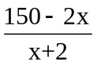 (h)
Theo bài ra ta có PT 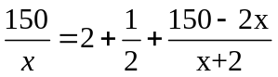
Giải ra ta được số sản phẩm làm theo dự kién là 20 sản phẩm
Bài 104 :
Một xe tải và một xe con cùng khởi hành từ A đi đến B.Xe tải đi với vận tốc 40km/h, xe con đi với vận tốc 60km/h. Saukhi mỗi xe đi được nửa đường thì xe con nghỉ 40 phút rồi chạy tếp đến B; xe tải trên quãng đường còn lại đã tăng vân tốc thêm 10km/h nhưng vẫn đến B chậm hơn xe con nửa giờ. Hãy tính quãng đường AB.

Bài 105 :
Một người đi xe máy tư A đến B cách nhau 120km với vận tốc dự định trước .Sau khi đi được 1/3 quãng đường AB người đó tăng vận tốc lên 10km/h trên quãng đường còn lại. Tìm vận tốc dự định và thời gian lăn bánh trên đường,biết rằng người đó đến B sớm hơn dự định 24phút.
Hướng dẫn giải
Gọi vận tốc dự định là x km/h đ/k x>0
Thời gain đi dự định là (h)
Thời gian đi quãng đường là
Thời gian đi quãng đường còn lạisau khi tăng vận tốc thêm 10km/h là (h)
Theo bài ra ta có PT :
Giải PT ta được vận tốc dự định là 40km/h

Bài 106 : Một xe tải và một xe con cùng khởi hành từ A đi đến B xe tải đi với vận tốc 40km/h xe con đi với vận tốc 60km/h . Sau khi mỗi xe đi được nửa quãng đường xe con nghỉ 40 phút rồi chạy tiếp đển B Xe tải trên quãng đường còn lại đã tăng vận tốc thêm 10km/h nữa nhưng vẫn đến B chậm chậm hơn xe con nửa giờ . Hãy tính quãng đường AB
Hướng dẫn giải
gọi nửa quãng đường là x (km) đ/k x>0
Thời gain xe con đi hết quãng đường và thời gian nghỉ là (h)
Thời gian xe tải nửa quãng đường đầu với vận tốc 40 km/h là (h)
Thời gain đi nửa quãng đường còn lại sau khi tăng thêm vận tốc 10km/h nữa là
Theo bài ra ta có PT : 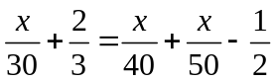 giải ra ta được x=100 Km
Vậy quãng đường AB dài là 2.100=200 (km)
Bài 107 : ( Giải bài toán bằng cách lập phương trình )
Một xe du lịch đi từ tỉnh A đến tỉnh B dài 480 km với một vận tốc dự định . Nhưng sau khi đi được 2 giờ với vận tốc dự định thì xe bị hỏng nên dựng lại nghỉ để sửa chữa 30 phút sau đó xe đi trên quãng đường cũn lại với vận tốc tăng thêm 20 km/h nữa . Nên đó đến B sớm hơn dự định 1 giờ . Tính vận tốc dự định và thời gian xe chạy trên đường ?
Hướng dẫn giải
Gọi vận tốc dự định là x km/h Đ/k , x>0
Thời gian dự định đi hết là (h)
Quãng đường xe đi trong 2 giờ là 2x (km)
Quãng đường cũn lại là 480 -2x (km)
Vận tốc sau khi tăng thêm 20 km/h nữa là x+20 (km/h)
Thời gian đi Quãng đường cũn lại là (h)
Theo bài ra ta có phương trình
Giải ra ta được vận tốc dự định là 60km/h
Thời gian dự định đi hết là 480:60= 8 (h)
Thời gian xe chạy trên đường là 8(h) – 1,5(h)=6,5 (h)
Bài 108 :. Giải bài toán sau bằng cách lập phương trình hoặc hệ phương trình:
Hai người cùng làm chung một công việc trong giờ thì xong. Nếu mỗi người làm một mỡnh thì người thứ nhất hoàn thành công việc trong ít hơn người thứ hai là 2 giờ. Hỏi nếu làm một mỡnh thì mỗi người phải làm trong bao nhiêu thời gian để xong công việc?
Hướng dẫn giải
Gọi thời gian người thứ nhất hoàn thành một mỡnh xong công việc là x (giờ), ĐK
Thì thời gian người thứ hai làm một mỡnh xong cụng việc là x + 2 (giờ)
Mỗi giờ người thứ nhất làm được(cv), người thứ hai làm được(cv)
Vì cả hai người cùng làm xong công việc trong giờ nên mỗi giờ cả hai đội làm được=(cv)
Do đó ta có phương trình
⇔ 5x² – 14x – 24 = 0
Δ’ = 49 + 120 = 169,
=> (loại) và (TMĐK)
Vậy người thứ nhất làm xong công việc trong 4 giờ,
người thứ hai làm xong công việc trong 4+2 = 6 giờ.
Bài 109 :
Quãng đường từ Qui Nhơn đến Bồng Sơn dài 100km. Cùng một lúc một xe máy khởi hành từ Qui Nhơn đi Bồng Sơn và một xe ô tô khởi hành từ Bồng Sơn đi Qui Nhơn. Sau khi hai xe gặp nhau, xe máy đi 1 giờ 30 phút nữa mới đến Bồng Sơn. Biết vận tốc hai xe không thay đổi trên suốt quãng đường đi và vận tốc xe máy kém vận tốc xe ụ tụ là 20 km/giờ, tớnh vận tốc của mừi xe?
Hướng dẫn giải
Ta có:
Gọi x(km/h) là vận tốc của xe máy ( x > 0)
Vận tốc xe ô tô là: x + 20 (km/h)
Quãng đường xe máy đi .
Vậy quãng đường xe ô tô đi từ lúc khởi hành đến lúc gặp nhau là: 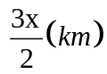.
Quãng đường xe máy đi từ lúc khởi hành đến lúc gặp nhau là: 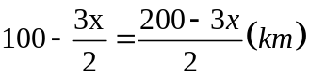.
Thời gian xe ô tô đi từ lúc khởi hành đến lúc gặp nhau là: 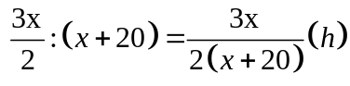
Thời gian xe máy đi từ lúc khởi hành đến lúc gặp nhau là:
:
Vậy PT có hai nghiệm phân biệt:
TL: Vận tốc xe máy là: 40 km/h
Vận tốc xe ô tô là: 40 + 20 = 60 (km/h).
Bài 110 : Một ô tô đi từ A đến B trong một thời gian nhất định . Nếu đi với vận tốc 48km/h thì đến sớm hơn dự định là 1 giờ .nếu đi với vận tốc 60km/h thì đến sớm hơn dự định là 2 giờ .Tính quãng đường AB ?
Hướng dẫn giải
Gọi thời gian dự định đi từ A đến B là x giờ đ/k x>2
Nếu đi với vận tốc 48 km/h thì thời gian đi hết là x-1 (h)
Nếu đi với vận tốc 60 km/h thì thời gian đi hết là x-2 (h)
Quãng đường đi với vận tốc 48 km/h là AB = (x-1) 48 (km)
Quãng đường đi với vận tốc 60 km/h là (x-2) 60 ( km)
Theo bài ra ta có PT : (x-1) 48 = (x-2)60
Giải ra ta được x=5 (h) vậy quãng đường AB dài 240km

III - PHẦN BÀI TẬP NÂNG CAO
Bài 1:
Để lựa chọn học sinh khối lớp 9 có điểm tổng kết cao nhất các bộ môn để tham dự kiểm tra đánh giá chất lượng học kỳ I năm học 2007-2008, với tổng số 99 học sinh được các thày giáo, cô giáo lập danh sách đề nghị chọn kiểm tra đã có: 50 học sinh giỏi Toán; 45 học sinh giỏi Ngữ văn; 48 học sinh giỏi Tiếng Anh; 25 học sinh giỏi cả Toán và Ngữ văn; 22 học sinh giỏi cả Toán và Tiếng Anh; 15 học sinh giỏi cả Ngữ văn và Tiếng Anh; 6 học sinh không giỏi bất cứ môn nào trong các môn trên. Hãy tính số học sinh giỏi cả 3 môn Toán, Ngữ văn và Tiếng Anh.
Hướng dẫn giải
Gọi x là số học sinh giỏi cả 3 môn Toán, Ngữ văn và Tiếng Anh ( x > 0; x Z)
Số học sinh chỉ giỏi một môn Toán là: 50 - 25 - (22 - x)
Số học sinh chỉ giỏi một môn Ngữ văn là: 45 - 25 - (15 - x)
Số học sinh chỉ giỏi một môn Tiếng Anh là: 48 - 22 - (15 - x)
Do có 6 học sinh không giỏi bất kỳ môn nào trong các môn trên nên ta có:
99 - 6 = 50 - 25 - (22 - x) + 45 - 25 - (15 - x) + 48 - 22 - (15 - x) + 25 + (22 - x) + (15 - x)
x = 12
Số học sinh giỏi cả 3 môn là 12 học sinh
Bài 2: Để thành lập các đội tuyển học sinh giỏi khối 9, nhà trường tổ chức thi chọn các môn Toán, Văn và Ngoại ngữ trên tổng số 111 học sinh. Kết quả có: 70 học sinh giỏi Toán, 65 học sinh giỏi Văn và 62 học sinh giỏi Ngoại ngữ. Trong đó, có 49 học sinh giỏi cả 2 môn Văn và Toán, 32 học sinh giỏi cả 2 môn Toán và Ngoại ngữ, 34 học sinh giỏi cả 2 môn Văn và Ngoại ngữ.
Hãy xác định số học sinh giỏi cả ba môn Văn, Toán và Ngoại ngữ. Biết rằng có 6 học sinh không đạt yêu cầu cả ba môn.
Hướng dẫn giải
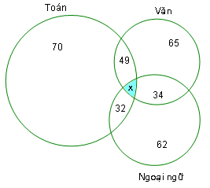
+ Gọi x là số học sinh giỏi cả 3 môn Văn, Toán, Ngoại ngữ (x > 0), dựa vào biểu đồ ta có:
Số học sinh chỉ giỏi một môn Toán là:
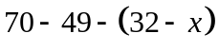
Số học sinh chỉ giỏi một môn Văn là:
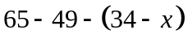
Số học sinh chỉ giỏi một môn Ngoại ngữ là:

+ Có 6 học sinh không đạt yêu cầu nên:
Vậy có 23 học sinh giỏi cả 3 môn
Bài 3: Một trường có 2392 học sinh. Trong đó cứ một số học sinh đạt giải trong kỳ thi quốc tế, một số học sinh đạt giải quốc gia, một số đạt giải của tỉnh và một số đạt giải của trường (nhưng khõng có học sinh nào đạt 2 giải). Biết rằng số các học sinh đạt mỗi giải nói trên cũng là các chữ số của học sinh còn lại; vaứ số học sinh đạt giải quốc tế ít hơn số học sinh đạt giải quốc gia, số học sinh đạt giải quốc gia ít hơn số học sinh đạt giải tỉnh và số học sinh đạt giải tỉnh ít hơn số học sinh đạt giải của trường. Hãy cho biết số học sinh đạt mỗi giải nói trên và số học sinh còn lại không đạt giải?
Hướng dẫn giải
Gọi số học sinh đạt giải là a, b, c, d; Trong đó 1 a, b, c, d 9
Theo bài toán ta có: + a + b + c + d = 2392
Vì 1 a, b, c, d 9 => a + b + c + d 36 => > 2300 => a = 2 vaứ b = 3
Lúc đó ta có : + 2 + 3 + c + d = 2392 <=> 2300 + 10c + d + 5 + c + d = 2392
<=> 11c + 2d = 87
Mà 0 2d 18 <=> 69 11c 87 <=> 6 c 7
Nếu c = 6 => 11.6 + 2.d = 87 => d = 21/2 (không thỏa mãn)
Nếu c = 7 => 11.7 + 2.d = 87 => d = 5
Vậy số học sinh giỏi quốc tế của trường được là 2; Số học sinh giỏi quốc gia là 3; Số học sinh giỏi cấp tỉnh là 5 và Số học sinh giỏi cấp trường là l7; Và số học sinh còn lại là 2375
Bài 4 : Trăm trâu trăm cỏ
Trâu đứng ăn năm
Trâu nằm ăn ba
Lụ khụ trâu già
Ba con một bó
Hỏi có bao nhiêu con trâu đứng , con trâu nằm , con trâu già
Hướng dẫn giải
Gọi x là số trâu đứng
Y là số trâu nằm
Z là số trâu già
Theo gt ta có hệ phương trình với các nghiệm nguyên dương sau
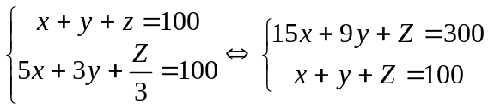 trừ từng vế 2 PT trên ta dược
14x+8y=200 ta nhận thấy PT 7x +4y =100
Có không chia hết cho 4
Mặt khác 0<7x<100
Mà x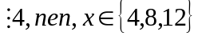 do đó ta tính được
+ x=4 ta tính được y=18 , Z=78
+ x=8 ta y=11 ,Z=81
+ x=12 y=4, Z =84Vậy bài toán có ba đáp án
4 trâu đứng 18 trâu nằm 78 trâu già
4…………….11………….81……..
12……………4………….84…….
Bài 5 :
Trong một cuộc đua xe môtô, ba tay đua đó khởi hành cựng một lúc. Mỗi giờ, người thứ hai chạy chậm hơn người thứ nhất 15km và nhanh hơn người thứ ba 3km nên người thứ hai đến đích chậm hơn người thứ nhất 12 phút và sớm hơn người thứ ba 3 phút. Tính vận tốc của ba tay đua môtô trên.
Hướng dẫn giải
⬧ Gọi x (km/h) là vận tốc người thứ hai.
y (km) là chiều dài Quãng đường đua.
Điều kiện: x 3, y > 0
⬧ Ta có: x + 15 (km/h) là vận tốc môtô thứ nhất.
x – 3 (km/h) là vận tốc môtô người thứ ba.
12 phút =  giờ
3 phút =  giờ
⬧ Theo đề bài ta có hệ phương trình:
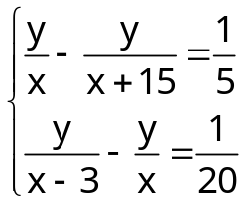
⬧ Phương pháp giải hệ phương trình trờn.
Kết quả: x = 75, y = 90
⬧ Vậy: vận tốc môtô thứ nhất là: 90 km/h;
vận tốc môtô thứ hai là: 75 km/h;
vận tốc môtô thứ ba là: 72 km/h.
Bài 6 : Có 37 cõy tỏo có số trỏi bằng nhau, 17 trỏi hỏng , cũn lại chia đều cho 79 người. Hỏi mỗi cây có ít nhất mấy trái ?
Hướng dẫn giải
Gọi a là số trái của mỗi cây táo , b là số trái táo của mỗi người.
Ta có phương trình : 37 a -17 = 79 b (1), a, b ∈ Z⁺
Ta có : (1) ⇔ a = 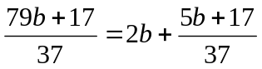,
a, b ∈ Z⁺ ⇒ 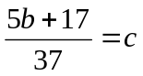∈ Z⁺ ⇒ b = 7c - 3 + 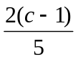
b, c ∈ Z⁺ ⇒ 2( c-1 ) 5 ⇔ c = 5 d + 1, d ∈ N .
Do đó ta có : a = 9 + 79 d
b = 4 + 37d
a, b > 0 nên d ≥ 0 . Suy ra : a ≥ 9 .
a đạt giá trị nhỏ nhất là 9 khi d = 0
Vậy số trái ít nhất của mỗi cây táo là 9 trái .
Bài 7 :
Một đoàn khách Du lịch đi tham quan bằng ôtô . Họ quyết định mỗi chiếc ôtô phải chở một số hành khách như nhau . Ban đầu họ định cho mỗi ôtô chở 22 hành khách nhưng như vậy thì thừa ra một người . Về sau khi bớt đi một ôtô thì có thể phân phối số hành khách như nhau lên mỗi xe ôtô còn lại . Hỏi ban đầu có bao nhiêu ôtô và có tất cả bao nhiêu hành khách du lịch , biết rằng mỗi ôtô chỉ chở được không quá 32 người .
Hướng dẫn giải
Gọi số ôtô lúc đầu là x chiếc ( x>2)
Mỗi ôtô về sau chở n người ( n>32)
Tổng số hành khách 22x +1 hay n(x-1)
Ta có 22x+1 = n(x-1)
n = 22 + 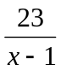
lý luận : (x-1) là ước dương của 23 : x-1= 1
x-1=23
+ x-1=1  x=2 n=45 (không thoả mãn)
+ x-1=23 x=24 n=23 (thoả mãn)
Kết luận : Lúc đầu có 24 chiếc ôtô
Bài 9 : Đoạn đường AB dài 160km một ôtô đi từ A đến B và một xe máy đi từ B đếnA .Khởi hành cùng vào một thời điểm .Sau một thời gian hai xe gặp nhau tại điểm C ,đoạn đường AC dài 120 km khi đi tới B ôtô liền quay trở lại ngay và đuổi kịp xe máy tại điểm D .Tính vận tốc của hai xe biết từ khi khởi hành tới lúc hai xe gặp nhau tại điểm D là 4giờ và vận tốc của hai xe không đổi ?
A…………D…………...C……………B
120-xkm a km 40 km
Hướng dẫn giải
Gọi vận của xe ôtô là x km/h vận tốc xe máy là y km/h đ/kx>y>0
Và thời gian ôtô đi từ A đến C là 120/x
Xe máy đi từ B đến C là 40/y ta có PT : 120/x=40/y
ôtô đi đến B và quay lại ngay và gặp xe máy tại D nên ta có
4x =160 + akm
4y=40 + akm suy ra x=40+y ta có hệ PT :
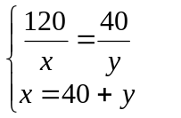
Giải ra ta được vận tốc xe ôtô là 60 km/h
Vận tốc xe máy là 20 km/h

Bài 10 :
Một bè nứa trôi tự do với vận tốc bằng vận tốc của dòng nước .Một ca nô cùng rời bến A để xuôi dòng sông ca nô xuôi dòng được 144 km thì quay trở về bến A ngay cả đi lẫn về hết 21h trên đường ca nô trở về A khi còn cách bến A 36km thì gặp bè nứa tìm vận tốc riêng của ca nô và vận tốc của dòng nước ?
Hướng dẫn giải
Gọi vận tốc cỷa ca nô khi nước yên lặng là x km/h
Gọi vận tốc của dòng nước là ykm/h đ/k x >y >0
Thời gian của ca nô đi xuôi dòng và ngược dòng là 144/(x+y+144/(x-y)(1)
Thời gian ca nô đi xuôi dòng 144km và ngược dòng 96 km bằng thời gian bè nứa trôi tự do là 36/y theo bài ra ta có hệ PT :
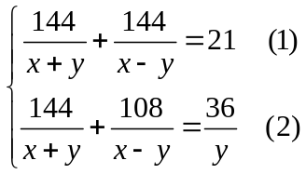
Giải (2) ta được x=0 (loại ) x=7y (nhận ) thay vào PT (1) ta được vận tốc của ca nô là 14 km/h vận tốc của dòng nước là 2 km/h
Bài 11 :
Cùng một thời điểm một chiếc xe tải xuất phát từ thành phố A đến thành phố B và một chiếc xe con xuất phát từ thành phố B về thành phố A .Chúng chuyển động với vận tốc không đổi và gặp nhau tại một điểm cách A 20km cả 2 xe đến A và B tương ứng lập tức quay trở lại và chúng gặp nhau lần 2 tại điểm C .Biết thờ gian xe con đi từ C đến B là 10 phút và thời gian giữa 2 lần gặp nhau là 1h .
Tính vận tốc của từng chiếc xe ?
Hướng dẫn giải
A………..M…………………B
A………………C…………...B
Gọi chỗ gặp nhau lần 1 là M và vận tốc của xe tải là xkm/h
Vận tốc xe con là ykm/h
Thời gian xe tải đi từ A đến M là 20/x
Thời gian này cũng là thời gian xe con đi từ B đến M ta có khoảng cách BM là 20y/x
Quãng đường AB là 20+20y/x (s=v.t)
Khoảng cách CB 10y/60 =y/6 30
Khoảng AC là 20+20y /x – y/6 (AC=AB-CB )
Tổng khoảng cách MB +BC là 20y /x _y/6
Theo đầu bài ta có PT : 20y /x + y/6 =x (1)

tổng khoảng cách MA + AC =20+20+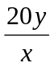 – =40 + – theo bài ra ta có PT
40 +20y/x – y/6 =y (2)
Kết hợp ta có hệ PT từ (1) ta có y( 20/x +1/6 ) =x (3)
Từ (2) tacó y(20/x -7/6 )=-40 lấy (3) :(4) ta được x=40
Vậy vận tốc của xe tải là 40km/h
Vận tốc xe con là 60km/h
Bài 12 :
Trên một đường giao thông đi qua 3 tỉnh A,B,C (B nằm giữa A và C ) có 2 chuyển động đều M xuát phát từ A đi bằng ôtô N xuất phát từ B đi bằng xe máy .Họ xuất phát cùng một lúc đi về phía C đến C thì người M quay trở lại ngay và về đến B đúng vào lúc N đến . Tính quãng đường AC .Biết rằng quãng đường BC dài gấp đôi quãng đường AB .và khoảng cách giữa 2 địa điểm họ gặp nhau trên 1 đường đi (một lần họ đi cùng chiều , một lần khi họ đi ngược chiều là 8km )
A………………..B…...I…….K………..C
Hướng dẫn giải
Gọi tốc của người M là x km/h
Gọi vận tốc của người N là y km/h đ/k x,y > 0
Thời gian của người M đi là 5AB/x
Thời của người N đi là 2AB/x ta có PT ;
5AB/x =2AB/y suy ra 5/x =2/y x=5y/2 (1)
Tời của người M khi gặp nhau lần ! là AB+BI/x
Thời của người N khi gặp nhau lần 1 là BI/y ta có PT : (AB+BI)/x=BI/y(2)
Thay (1) vào (2) ta tính được AB=3BI/2 (3)
Thời gian gặp nhau lần 2 là ngưòi M ( 5AB-BI-8)/x =( BI+8)/y(4) người N thay (1) vào (4) ta tính được AB=(7BI+56)/10 (5)
Vậy (3) =(5) ta tính được BI =7 thay vào (3) AB=3.7 /2=10,5 vậy AC =3.10,5 =31,5km
Bài 13 :
Hai ôtô cùng khởi hành một lúc tại hai địa điểm A và B và đi ngược ghirfu nhau .Sau khi khởi hành được 2h thì họ gặp nhau cách trung điểm Ablà 15km .Nếu vận tốc xe nhanh giảm đi một nửa vận tốc ban đầu thì hai xe gặp nhau khi khởi hành là 2h 48 phút . Tìm vận tốc của mỗi xe ? 34
Hướng dẫn giải
Gọi vận tốc xe đi nhanh xe đi chậm lần lượt là x,y km/h đ/k x,y,>0
A…………………. .M ………………..B
Xe đi nhanh AM =2x =AB/2+15 (1)
Xe đi chậm BM =2y =AB/2-15 (2)suy ra 2x -2y =30 suy ra x-y=15 (3)

Thời gian họ gặp nhau sau khi xe đi nhanh giảm vận tốc

AB/(x/2 +y) =2,8 2AB/x+2y =2,8 suy ra 2AB=2,8+5,6y (4) từ (2) suy ra 2AB =8y +60 (5) vậy (4) =(5) -2,8x +2,4 =-60 (6) kết hợp (3) và (6) ta có hệ PT : x-y=15
-2,6x +2,4y=-60
Giải hệ PT người xuất phát nhanh là 60 km/h
Người xuất phát chậm là 45km/h
Bài 14 : trên một quãng đường nối 2 tỉnh A và B có 2 người chuyển động đều .M xuất phát từ A đi bằng ôtô đến B rồi quay trở lại A ngay N xuất phát từ B đi bằng xe máy đén A rồi quay trở lại B ngay .Họ khởi hành cùng một lúc lượt đi gặp nhau tại I lượt về gặp nhau tại K . Biết AB =120km, IB =50 tính AK=?
Hướng dẫn giải
Gọi vận tốc của người M là xkm/h
Gọi vận tốc người N là ykm/h đ/k x,y >0
A……………..K………I………….B
Họ gặp nhau lần đầu tại I tacó IA=AB-IB =120-50=70
Ta có PT ; 70/x =50/y suy ra x=7y/5 (1)
Thời gian họ gặp nhau lần 2; người M ( IB+IB+IK)/x
Người N ;( AI+AK)/y
Tacó PT : (2IB +IK)/x=(AI+AK)/y (2)thay (1) vào (2) và ta có AK=AI-IK giải ra ta được AK=30km
Bài 15 :
Một xeôtô tải đi từ Ađến B với vận tốc 30 km/h sau đó một thời gian 1 xe con xuất phát từ A vối vận tốc 40km/h và nếu không có gì thay đổi thì đuổi kịp xe ôtô tải tại B .Nhưng ngay sau khi đi được nửa quãng đưiòng thì xe con tăng vận tốc thành 45 km/h nên sau đó 1h thì đuổi kịp xe tải . Tính quãng đường AB?
Hướng dẫn giải
A…………………I………...M………….B
Gọi quãng đường là S đ/k s>0
Thời gian xe tải đi nưả quãng đường là s/60
Thời gian xe con đi nửa quãng đường với vận tốc 40km/h là s/80
Thời gian xe con xuất phát trước là s/60=s/80 +t suy ra t= s/(240

Thời gian xe tải đi nửa quãng đường s và 45km của xe con đi trong 1h là s/2+45
Thời gian xe con đi nửa quãng đường với vận tốc 40km/h và 1h đi với vận tốc 45km/h cộng với thời gian xe con xuất phát sau ta có PT :
S/2 +45)/30= (S/80 +1+S/240 )
Giải ra ta được S =120km
Bài 16 :
Cùng mộy thời điểm một xe ôtô M xuất phát từ A đến B và một chiếc xe con N khác xuất phát từ B đến A chúng chuyển động với vận tốc riêng không đổi và gặp nhau lần đầu taị một điểm cách A 20km cả 2 chiếc xe đến A và B tuơng ứng lập tức quay trở lại và chúng gặp nhau lần 2 tại điểm C .Biết thời gian Xe M đi từ C đến B là 10 phút và thời gian giữa 2 lần gặp nhau là 1h
A……………D………...C,,,,,,,,,,,,,,,,,..B
Hướng dẫn giải
Gọi chỗ gặp nhau lần đầu là D
Vận tốc của xe M là xkm/h đ/k x>0
Vận tốc xe M là ykm/h đ/ky>0
Thời gian xe M đi từ A đến D là 20/x
Thời gian xe N đi từ B đến D là ta có đoạn BD
Khoảng cách BD =20y/x (vì thời gian đi 2 xe bằng nhau )
Quãng đường AB là 20+20y/x
Khoảng cách CB đi trong 10 phút là y10y/60=y/6 (AB-CB =AC)
Tổng khoảng cách DB và BC là 20y/x +y/6 theo (gt) tacó PT : 20y/x +y/6 =1x ( sau 1h gặp nhau và quãng đường đi được trong 1h )
Tổng khoảng cách AD và AC là
20+2+20y/x –y/6=40 +20y/x-y/6 (2)
Theo đầu bài ta có PT : 40+20y /x -y/6 =1y (quãng đường đi trong 1h gặp nhau từ (1) và (2) ta có hệ PT
20/x+y/6 =x
40+20y/x –y/6 =y
Giải hệ PT ta được vận xe M là 40km/h
Vận tốc xe N là 60km/h
Bài 17 :
Vào ngày 26-3 đoàn trường có tổ chức ngày hội cho học sinh trong đó có trò chơi đoán xem trong 1 lọ kín có bao nhiêu viên sô co la .Giải thưởng được trao cho người đoán đúng hoặc đoán gần đúng nhất kết quả
Giải Nhất bạn Hoàng dự đoán 125
Giải Nhì bạn Lan dự đoán 140
Giải Ba bạn tâm dự đoán 142
Giải Tư bạn Linh dự đoán 121
Hỏi chính xác trong lọ có bao nhiêu viên sô co la ?
Hướng dẫn giải
xét trung bình cộng của (125+140) :2=132,5
xét trung bình cộng của (142 +121) =131,5
mà số keọ thuộc N*
vậy số kẹo nằm trong khoảng 131,5 <số kẹo <132,5 suy ra số kẹo là 132

Bạn Hoàng đoán sai số là: 132-125=7 giải nhất
Bạn Lan ………………….140-132 =8 nhì
Bạn Tâm ……………… 142- 132 =10 ba
Bạn Linh đoán sai số là 132 -121 =11 tư
Bài 18 :
Hai bến sông A và B cách nhau 40 km một ca nô xuôi dòng từ A đến B rồi quay về A ngay với vận tốc riêng không đổi hết tất cả 2h15 phút khi ca nô khởi hành từ A thì lúc đó một đám bèo trôi tự do với vận tốc của dòng nước trôi từ A và gặp ca nô trên đường trở về tại 1 điểm cách A là 8km tình vận tốc riêng của ca nô và vận tốc của dòng nước ?
Hướng dẫn giải
Gọi vận tốc của ca nô khi nước yên lặng là x km/h vận tốc của dòng nước là y km/h đ/k x,y >0 x>y
Vận tốc ca nô khi xuôi dòng là x+y , khi ngược dòng là x-y
Thời gian ca nô đi xuôi dòng là 40/x+y thời gian ca nô đi ngược dòng là 32/x-y
Thời gian cả đi lẫn về là 40/(x+y ) +40/(x-y) =9/4 (1)
Thời gian ca nô đi xuôi dòng 40km và đi ngược dòng 32 km là;
40/ /(x+y) +32/(x-y ) =8/y (2)
Kết hợp ta có hệ PT (1) và (2) Giải ra ta được vận tốc ca nô là 36 km/h
Vận tốc của dòng nước là 4 km/h
Bài 19 :
Một đàn ngựa giá 204 triệu đồng có ba người mua ngựa nhưng mỗi người đều không đủ tiền
- người thứ nhất nói với 2 người kia là mỗi người cho tôi vay một nửa số tiền của mình thì tôi đủ tiền mua
- người thứ hai nói với 2 người kia mỗi người cho tôi vay 1/3 số tiền của mình thì tôi đủ tiền mua đàn ngựa
- - người thứ ba nói chỉ các anh cho tôi vay 1/4 số tiền của mình thì đàn ngựa sẽ là của tôi . Hỏi mỗi người có bao nhiêu tiền ?
Hướng dẫn giải
gọi số tiền của người thứ nhất có là x triệu đồng
- …………………………………2 ,,,,,,,,,,,,,y……...
- …………………………………3..............z………
- Đ/k x,y,z>0
Theo bài ra ta có hệ PT : 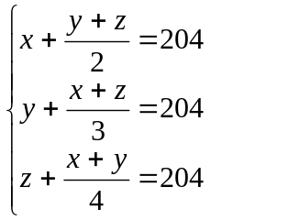

Giải hệ PT ta được; người thứ nhất có 60 triệu đồng
Người thứ 2 có 132 triệu đồng
Người thứ 3 có 156 triệu đồng
Bài 20 :
Một người mua 30 con chim gồm 3 loại chim sẻ chim ngói và chim bồ câu hết tất cả 30 đồng biết rằng 3 con chim sẻ giá 1 đồng 2 con chim ngói giá 1 đồng và mỗi con chim bồ câu giá 2 đồng . Hỏi mỗi loại có mấy con ?
Hướng dẫn giải
Gọi số chim sẻ là x con , số chim ngói là con y số chim bồ câu là z con đ/k x,y,z thuộc N* theo bài ra ta có hệ PT ;
X+y+z +30 (1) nhân với 2 2x +2y +2z = 60
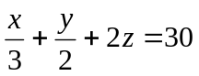 nhân với 6 2x +3y +12z =180 trừ từng vế z=(120-y)/10 suy ra 12-y/10 để z là số nguyên dương thì y là bội số của 10 và nhỏ hơn 30 vậy chỉ có y=10 là phù hợp
vậy số chim sẻ là 9 con số chim ngói là 10 con số chim bồ câu là 11 con
Bài 21:
Bốn người góp vốn kinh doanh tổng số tiền là 6 tỷ đồng số tiền người thứ nhất thứ hai thứ ba lần lượt là 1/3, 1/3,1/5 tổng số tiền của ba người người còn lại .Hỏi người thứ tư góp bao nhiêu vốn
Hướng dẫn giải
Gọi số tiền góp của mỗi người thứ nhất , thứ hai , thứ ba , thứ tư lần lượt là x,y,z,t,tỷ đồng đ/k x,y,x,t,>0
Ta có hệ PT : 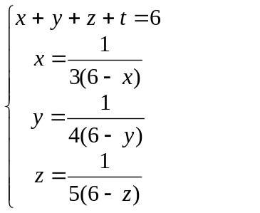

Giải hệ PT ta được; số tiền người thứ nhất là 1,5 tỷ đồng
…………………..hai ....1,2……
…………………..ba…...1……..
………………….tư……2,3………
Bài 22 :
Một ôtô tải đi từ A đến B với vận tốc 30km/h sau đó một thời gian một xe con cũng xuất phát từ A đến B với vận tốc 40km/h và nếu không có gì thay đổi thì đuổi kịp xe tải tại B nhưng sau khi đi được nửa đường AB thì xe con tăng vận tốc thành 45km/h nên sau đó 1h thì đuổi kịp xe tải .Tính quãng đường AB ?
Hướng dẫn giải
Gọi quãng đường AB là xkm đ/k x>0
Gọi thời gian xe tải xuất phát trước là là t (h) đ/k t>0
Thời gian xe tải đi với vận tốc 30km/h là x/30 thời gian xe con đi Là x/40 +t theo bài ra ta có PT: x/30 =x/40 +t

Từ đó suy ra x=120t (1)
Thời gian xe tải xuất phát trươc khi xe con đi được nửa quãng đường và 1h sau
Quãng đường xe con và xe tải gặp mhau khi xe con đi được nửa quãng đường và sau 1h gặp nhau ta có PT : (t+1 + 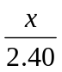 )30=+45 (2)
Thay (1) vào (2) giải ra ta được t=1 suy ra quãng đường AB dài là 120km
Bài 23 :
Hai tỉnh cách nhau 180km .Cùng một lúc một ôtô đi từ Ađến B và một xe máy đi từ B đến A .Hai xe gặp nhau tại thị trấn C .Từ C đi đến B ôtô đi hết 2h từ C đi về A xe máy đi hết 4,5h .Tính quãng đường AB biết rằng trên quãng đường AB hai xe chạy với vận tốc không đổi ?
Hướng dẫn giải
gọi vận tốc của ôtô là xkm/h đ/k x>0
Gọi vận tốc của xe máy là ykm/h đ/k y>0
ôtô chạy từ Cđén B hết 2h xe máy chạy từ C về A hết 4,5h cả hai xe đi hết quãng đường AB theo bài ra ta có PT 2x +4,5y = 180 (1)
Thời gian xe máy chạy hết đoạn CA là 2x/y
Thời gian ôtôđi chạy hết đoạn CB là 2x/y =4,5y/x (2) theo bài ra ta có hệ PT : 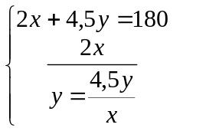
Giải hệ PT ta được x24 hoặc 120

Bài 24 :
Trong 1 buổi liên hoan 1 lớp nmời 15 vị khách đến dự vì lớp đã có 40 h/s nên phải kê thêm 1 dãy nữa mới đủ chỗ ngồi biết rằng mỗi dãy ghế số người ngồi như nhau và ngồi không quá 5 người Hỏi lớp học lúc đầu có bao nhiêu dãy ghế ?
Hướng dẫn giải
Gọi số dãy ghế lúc đầu là x đ/k x thuộc N*
Số người ngồi trên dãy ghế lúc đầu là 40/x
Số người sau khi tăng 15 là 55/x+1mà 40/x <5 vâỵ x là ứơc của 40 là 5,8
X là ứơc của 55 là 11 vậy số dãy ghế lúc đầu là 10
Bài 25 :
Một ca nô chạy trên sông 7h xuôi 108km dòng và ngược dòng 63 km.Một lần khác ca nô cũng chạy 7h xuôi dòng 81km và ngược dòng 84km.Tính vận tốc của ca nô và vận tốc của dòng nước ?
Hướng dẫn giải
Gọi vận tốc của ca nô khi nước yên lặng là xkm/h đ/k x>y
Gọi vận tốc của dòng nước là ykm/h đ/k y>0
Thòi gian đi đoạn xuôi dòng 108 km và ngược dòng 63km là
108/(x+y) +63/(x-y)=7 (1)
Thòi gian đi đoạn xuôi dòng 81km và ngược dòng 84km là
81/(x+y) +84/(x-y)=7 (2) theo bài ra ta có hệ PT :
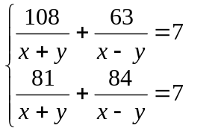
Giải hệ PT ta được vận tốc dòng nước là 3km/h vận tốc ca nô là 24km/h

Bài 26 :
Để chở một số bao hàng bằng ôtô người ta nhận thấy nếu mỗi xe chở 22 bao thì còn thừa 1 bao nếu bớt đi 1 ôtô thì có thể phân phối đều các bao hàng cho các ôtô còn lại.Hỏi lúc đầu có bao nhiêu ôtô biết rằng mỗi ôtô chở không quá 32 bao?
Hướng dẫn giải
gọi số xe ban đầu là x đ/k (x nguyên dương )
Số xe sau khi bớt 1 là x-1
Gọi số bao hàng là y
Lúc đầu mỗi xe chở 22 bao thừa 1 bao ta có y=22x +1
Gọi số bao hàng mỗi xe ôtô chở sau khi bớt 1 xe là a
Ta có PT y=(x-1)a (2) Từ PT (1) và (2) 22x+1 =(x-1)a
x=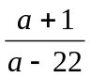 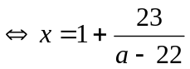 .Do x là số tự nhiên nên a-22 là Ư(23) vậy đối chiếu với điều kiện 2<x <32 vậy chỉ có x=24 là phù hợp điều kiện
Vậy có 24 xe số bao hàng là 529.
Bài 27 :
Một người dán tất cả các tem của mình vào 1 quyển vở nếu dán 20 tem trên 1 tờ thì quyển vở không đủ để dán hết số tem nếu mỗi tờ dán 23 tem thì ít nhất 1 tờ để trống. Nếu giả sử trên quyển vở đó mà trên 1tờ dán 21 tem.Thì tổng số tem dán trên quyển vở đó với số tem thực của người đó có là 500 tem Hỏi quyển vở đó có bao nhiêu tờ và số tem người đó có là bao nhiêu
Hướng dẫn giải
Gọi số tem của người đó có là x số trang của quyên vở là y( x,y thuộc N) nếu dán 20 trang ta có x/20>y (1)
Nếu dán 23 tem 1trang ta có 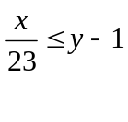 (2)
Nếu dán21 tem 1trang ta có x+21y=500 (3)
Từ (3) x= 500-21y thay vào (1) 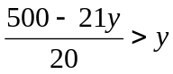 12,1>y (4)
Thay x=500-21yvào (2) 500-21y/23 11,8 (5)
Gộp (4)và (5) ta có 11,8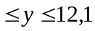 với điều kiện y thuộc N* vậy y=12
Số tem thực là 248 số trang quyển vở là 12
Bài 28 :
Ba công nhân cùng làm 1 công việc thì xong sớm hơn 18h so với người thứ 3 làm 1 mình .sớm hơn 3h so với người thứ 2 làm 1 mình và bằng nửa thời gian so với người 1 làm 1 mình. Tính thời gian của mỗi người khi là 1 mình
Hướng dẫn giải
Gọi thời gian người 1,2,3 làm 1 mình theo thứ tự là x,y,z (đ/k: x,y,z >o)
Trong 1 giờ mỗi người là được là 1/x,1/y,1/z thời gian cả 3 người là được là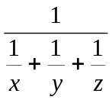 theo bài ra ta có phương trình:

1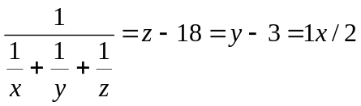 nghịch đảo các biểu thức ta có

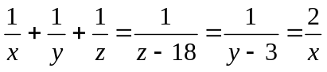 giải ra ta được x=4 y=5 z=20
Bài 29. Có ba thùng đựng nước.
Lần thứ nhất, người ta đổ ở thùng I sang hai thùng kia một số nước bằng số nước ở mỗi thùng đó đang có.
Lần thứ hai, người ta đổ ở thùng II sang hai thùng kia một số nước gấp đôi số nước ở mỗi thùng đó đang có.
Lần thứ ba, người ta đổ ở thùng III sang hai thùng kia một số nước bằng số nước ở mỗi thùng đó đang có.
Cuối cùng mỗi thùng đều có 24 lít nước. Tính số nước ở mỗi thùng có lúc đầu.
Hướng dẫn giải
Gọi số dầu lần lượt trong ba thùng là x,y,z lít Đ/k x,y,z >0
Lần 1 : Thùng 1 : có x-y-z (lít)
Thùng 2 : có y+y =2y (lít )
Thùng 3 : có z+z =2 z ( lít )
Lần 2 : Thùng 1 : có x-y-z +2( x-y-z) =x-y-z+2x+2y+2z=3x-3y-3z
Thùng 2 : có 2y – 2(x-y-z) -2 .z = 2y-2x +2y+2z -4z = -2x +4y -2z
Thùng 3 có 2z + 2. 2z -6z
Lần 3 : Thùng 1 : có 3x-3y +3z +3x-3y-3z = 6x-6y -6z
Thùng 2 : có -2x +4y -2z -2x +4y-2z =-4x +8y -4z
Thùng 3 : có 6z – ( 3x-3y-3z ) – ( -2x+4y -2z ) = 6z -3x+3y+3z+2x-4y +2z
= -x- y + 11z
Ta có HPT
GiảI ra ta được x= 38 , y= 26 , z=8
Bài 30. Hai người A và B làm xong công việc trông 72 giờ, còn người A và C làm xong công việc trong đó trong 63 giờ và người B và C làm xong công việc ấy trong 56 giờ. Hỏi nếu mỗi người làm một mình thì trong bao lâu thì trong bao lâu sẽ làm xong công việc >Nếu ba người cùng làm sẽ hoàn thành công việc trong mấy giờ?

Hướng dẫn giải
Gọi người A một mình làm xong công việc trong x (giờ ), x > 0 thì mỗi giờ làm được (công việc). Người B một mình làm xong công việc trong y (giờ), y > 0 thì mỗi giờ làm được ( công việc) Người C một mình làm xong công việc trong z (giờ ), z > 0 thì mỗi
giờ làm được ( công việc)
Ta có hpt : 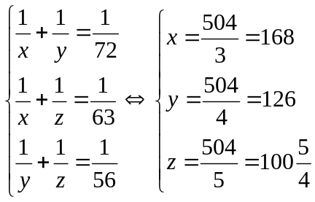
Nếu cả ba người cùng làm yhì mỗi giờ làm được + + = 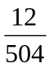( công việc )
Vậy cả ba ngưòi cùng làm sẽ hoàn thành cong việc trong 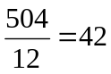(giờ )
Bài 31. Cho ba vòi nước A, B, C cùng chảy vào một cái bể . Vòi A,B chảy đầy bể trong 71 phút , vòi A, C chảy đầy bể trong 63 phút vòi B,C chảy đầy bể trong 56 phút
a) Mỗi vòi chảy đầy bể trong bao nhiêu phút ,cả ba vòi cùng mở một lúc thì trong bao phút thì đầy bể ?
b) Biết vòi C chảy 10 lít ít hơn mỗi phút so với vòi A,B cùng chảy một lúc .Tính sức chứa của bể và sức chảy của mỗi vòi ?
Hướng dẫn giải
Gọi thời gian vòi A chảy đầy bể là x phút mỗi phút chảy được 1/x (bể)
Gọi thời gian vòi B chảy đầy bể là y phút mỗi phút chảy được 1/y ( bể )
Goi thời gian vòi C chảy đầy bể là z phút mỗi phút chảy được 1/z (bể )
Ta có hệ phương trình :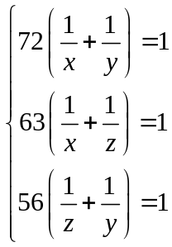
Hướng dẫn giải hệ phương trình ta được x= 168 (phút ) y= 126 (phút ) z= 504/5 (phút )
Nếu ba vòi cùng mở một lúc thì sau mỗi phút chảy được 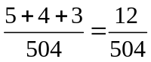 (bể )
Ba vòi cùng làm đầy bể sau 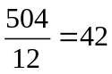 (phút )
B, Gọi dung tích của bể là t phút thì mỗi phút vòi C chảy được 5/504.t (lít )
Vòi A,B chảy được 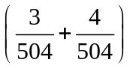.t (lít ) theo để bài ta có phương trình
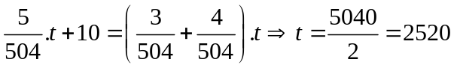 (lít )
Sức chảy vòi A là: 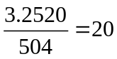 (lít/phút )
Sức chảy vòi B là :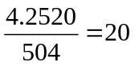 (lít /phút)
Sức chảy vòi C là : 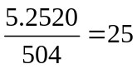 (lit/phút )
Bài 32: Nhân ngày 1-6 một đội thiếu niên được tặng một số kẹo .số kẹo được chia hét và chia đều cho các đội viên . Để đảm bảo nguyên tắc chia ấy chi đội trưởng đề xuất cách chia quà như sau: Bạn thứ nhất nhận 1 cái kẹo và và 1/11 số kẹo còn lại . Cứ tiếp tục như thế đến bạn cuối cùng thứ n nhận n cái kẹo . Hỏi đội thiếu niên trên có bao nhiêu đội viên ? mỗi đội viên nhận được bao nhiêu chiếc kẹo ?
Hướng dẫn giải
Gọi số người trong chi đội là a người Đ/k a N*
Gọi số kẹo trong chi đội là x chiếc đ/k a N*
Người thứ nhất nhận được số kẹo là : 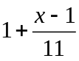 (Kẹo)
Người thứ hai nhận được là 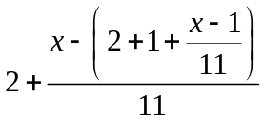 (kẹo )
Vì hai số kẹo bằng nhau và có a người nên ta có : 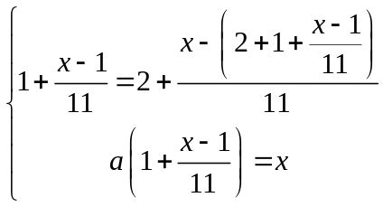
Giải hệ này ta được : x=100 (chiếc kẹo) a=10(người )
Bài 33: 12 người ăn 12 chiếc bánh . Mỗi người đàn ông ăn hai chiếc , mỗi người đàn bà ăn 1/2 chiếc và mỗi em bé ăn ẳ chiếc .Hỏi có bao nhiêu người đàn ông ,đàn bà ,trẻ em
Hướng dẫn giải
Gọi số đàn ông đàn bà và trẻ em lần lượt là x,y,z Đ/k x.y.z N* <12
Số bánh lần lượt ăn hết là 2x , y/2 , z/4
Theo đề bài ta có hệ phương trình : 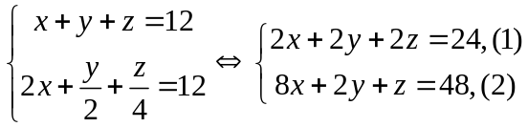
Lấy (2) – (1) ta được : 6x-z =24 (3)
Vì x,z N* 6x và 24 chia hết cho 6 z cũng chia hết cho 6 kết hợp với điều kiện
0<z<12  Thay vào (3) ta được x=5 ; từ đó tính được y=1
Vậy đàn ông có 5 người ,đàn bà có 1 người trẻ em có 6 người
-------------------------- Hết -------------------------

